Manual de Administrador
Sistema de Gestión de Lavado Vehicular (Vehicle Washing)
Gestión de Usuarios y Roles, Configuración, Reservas, Pagos, Fidelización, Reportes, Respaldos, Auditoría, Mantenimiento y Resolución de Incidentes
Brayan Estiven Patiño Cabrera (líder de proyecto), Juan Camilo Guilombo Osorio (líder de frontend) y Merari Urbano (líder de backend)
Tecnólogo en Análisis y Desarrollo de Software (ADSO), Servicio Nacional de Aprendizaje (SENA), Centro de Formación: Industria
Ficha 3145556
Instructora: Karol Daniela Correa
26 de octubre de 2026
Tipo de manual: Manual de administrador (administradores del negocio y administradores de TI) · Versión 4.12

Control de Versiones
La Tabla 1 registra el historial de cambios de este documento. Cada vez que cambie una función administrativa, un procedimiento de operación o el estado de implementación de un módulo, se debe agregar una fila con la versión, la fecha, la descripción y el responsable.
Tabla 1
Historial de Versiones del Manual de Administrador
Versión | Fecha | Descripción del cambio | Responsable
2.0 | 2026-10-06 | Creación del manual de administrador (en español) a partir de la documentación del proyecto, dentro de la versión 2.0 del conjunto de manuales. | Equipo de desarrollo
3.0 | 2026-10-07 | Traducción al inglés, formato APA (7.ª ed.) y verificación contra el código fuente. El módulo de administración de la aplicación web se documenta pantalla por pantalla (se describía como inexistente). Se corrigieron: estado de implementación de cada función, creación de cuentas desde el panel, ausencia de bloqueo de cuenta, asignación manual de operarios, revisión de pagos y pagos manuales, funciones guardadas solo en el navegador, nombres reales de contenedores y base de datos, y estado de la auditoría. | Equipo de desarrollo
3.1 | 2026-10-09 | Actualización contra el código del 9 de octubre de 2026 (ADR-011, secciones 9 a 12, y ADR-015) y creación de esta versión en español (la versión en inglés es Manual_administrador_LavadoVehicular_3145556_EN.md). Se actualizaron: tabla de estado de implementación; matriz de permisos de los tres roles fijos guardada en el servidor (informativa, no aplicada); puntos de fidelización por servicio; promociones como cupones porcentuales desbloqueables con puntos; reembolsos desde la interfaz con reversión de puntos; comparación del monto declarado; validación de referencias reutilizadas; avisos al cliente de los resultados de pago; avisos al personal para los administradores; informe de inspección notificado al cliente en lugar de WhatsApp; payment-service en Docker; nuevos tipos de notificación y revisiones de colas de mensajes muertos. | Equipo de desarrollo
4.0 | 2026-10-16 | Revisión contra el código del 16 de octubre de 2026. Las figuras pasaron de marcadores a capturas reales. Se actualizaron: bloqueo de la cuenta por intentos fallidos, asignación automática de operarios con la elección opcional del cliente, datos del negocio e informes de inspección guardados en el servidor, consentimiento de los documentos legales guardado al registrarse, creación automática del primer administrador con ADMIN_EMAIL y ADMIN_PASSWORD, textos del reembolso traducidos, nuevas trazas de la Tabla 15, riesgos de la Tabla 16 y temas del Anexo B que quedaron resueltos. | Equipo de desarrollo
4.1 | 2026-10-17 | Revisión contra el código del 17 de octubre de 2026. Se agregó el informe de inspección desde la aplicación móvil (sección 12.5): se abre desde el detalle de la reserva, toma las fotos con la cámara o la galería, las reduce en el celular antes de subirlas y comparte el enlace con el menú del teléfono. | Equipo de desarrollo
4.2 | 2026-10-19 | El cambio de tipo de usuario se hace desde Gestión > Usuarios (sección 10.3); una cuenta de administrador no se puede desactivar (sección 9.4). | Equipo de desarrollo
4.3 | 2026-10-19 | Capturas tomadas de nuevo el 19 de octubre de 2026 con datos de demostración, y nueva Figura 5 de datos del negocio por completar (sección 11.1). | Equipo de desarrollo
4.4 | 2026-10-20 | Se retiró el cambio de tipo de usuario desde Gestión > Usuarios, que el equipo revirtió en la web, la app y el servidor: el rol se elige al crear la cuenta (sección 10.3). Se quitó el filtro Registrados de la lista de usuarios (sección 9.2). Las notificaciones abren su detalle con un botón para ir a Reservas o al inicio (sección 12.7). | Equipo de desarrollo
4.5 | 2026-10-21 | Revisión contra el código y el servidor del 21 de octubre de 2026: al desactivar una cuenta su sesión deja de servir (secciones 9.4, 9.6 y 17.5); la pestaña de roles dice que el acceso lo decide el rol (sección 10.1); la cuenta de efectivo y su opción para el cliente (sección 11.4); reservas que se cierran solas, conteo único de reservas sin operario y candado de la asignación (secciones 12.3 y 12.4); comprobante de máximo 2 MB (sección 12.6); reportes con solo reservas completadas (sección 13); respaldos automáticos del servidor público (secciones 14.6 y 15.2) y encabezados de seguridad (sección 17.4). Se corrigieron la fecha y la versión de la portada y la fila de datos que antes se guardaban solo en el navegador (Tabla 12). | Equipo de desarrollo
4.6 | 2026-10-21 | Cambio de la regla de las reservas que terminan sin cerrarse, revisada por el equipo la noche del 21 de octubre: solo pasa sola a No asistió la reserva confirmada que nunca tuvo operario; la que tenía operario y nadie registró queda en la tarjeta Por cerrar del inicio (web y app móvil), donde el administrador elige Se atendió o No asistió (secciones 6.3, 8.3, 12.3 y 12.7). Reservas sin operario con una sola regla también en la app móvil (secciones 8.3 y 12.4); variables FOLLOW_UP_* (sección 11.6); nuevo incidente y término del glosario (Tablas 18 y 20). | Equipo de desarrollo
4.7 | 2026-10-23 | Revisión contra develop del 23 de octubre de 2026: respaldo manual con backup-db.sh y verify-backup.sh en lugar de un BACKUP DATABASE con COMPRESSION, que SQL Server Express no admite (14.3); la tarea diaria la programa setup-server.sh y lee la contraseña de .env.production (14.4); tarea de arranque del despliegue continuo, todavía sin probar (14.6); Por cerrar revisa los últimos 28 días (12.3); cambiar o recuperar la contraseña revoca sesiones y retirar un rol corta el token (9.4, 9.6 y 10.3); el descuento de un cupón va de 1 a 99 % (12.8); variables que ya pasa el compose (11.6); enlace roto de la tabla de contenido (10.3) y referencia a la app móvil (6.2). Incluye el contenido de las ramas fix/A-03, fix/A-04, fix/A-05, fix/E-02, fix/E-07 y fix/E-20 de Merari Urbano. | Equipo de desarrollo
4.8 | 2026-10-24 | Revisión contra develop del 24 de octubre de 2026, que corre en el servidor público desde ese día: la matriz de permisos es de solo lectura (6.3, 7.3, 10.1 y 17.5); las pantallas se actualizan solas (4.1); límite de solicitudes en el inicio de sesión y tope de intentos del código de recuperación (11.5 y 17.5); variables nuevas (11.6); cambios de horario o de bahías que chocan con reservas (11.2 y 11.3); efectivo inactivo en el pago en caja (11.4 y 12.6); precio mayor que 0 (12.2); aviso al cambiar los servicios de una reserva con pago, cambios de estado que cancelan los recordatorios y ventana de 4 horas para que el operario registre (12.3); notas visibles para el operario (12.4); monto que cambió (AMOUNT_CHANGED), aviso de reserva cancelada y referencia única (12.6); descuento fijo en pesos (12.8); imágenes :prev, rollback.sh, retención de respaldos y despliegue continuo fusionado (14.6, 15.2 y 15.4); Anexo B al día. | Equipo de desarrollo
4.9 | 2026-10-26 | Pago al reservar, revisado contra develop del 26 de octubre de 2026 y desplegado en el servidor público ese día: la forma de pago aparece en el detalle de la reserva, las reservas digitales sin comprobante se cancelan solas con el motivo PAYMENT_TIMEOUT y el cliente tiene como máximo una reserva activa en efectivo (12.3); el efectivo lo registra el administrador, sin comprobante (12.6); variables nuevas (11.6). | Equipo de desarrollo
4.10 | 2026-10-26 | La tarea de arranque del servidor se explica con v1.1.0 ya publicada el 26 de octubre de 2026 (14.6). | Equipo de desarrollo
4.11 | 2026-10-26 | El despliegue continuo está activo desde el 26 de octubre de 2026 (14.6). | Equipo de desarrollo
4.12 | 2026-10-27 | Máximo 10 servicios por reserva y alternativas que respetan las otras reservas del vehículo (gestión de reservas). | Equipo de desarrollo
Nota. Las fechas se escriben en formato ISO 8601 (año-mes-día). Elaborado por el equipo de desarrollo.

Tabla de Contenido
- Control de Versiones
- 4. Introducción
  - 4.1 Fuentes y Estado de la Documentación
- 5. Objetivo
  - 5.1 Objetivo General
  - 5.2 Objetivos Específicos
- 6. Alcance
  - 6.1 Qué Cubre Este Manual
  - 6.2 Qué No Cubre Este Manual
  - 6.3 Estado de Implementación de las Funciones Administrativas
- 7. Perfil del Administrador
  - 7.1 Quién Es el Administrador
  - 7.2 Responsabilidades
  - 7.3 Permisos y Restricciones
  - 7.4 Regla Fundamental: Cuentas Individuales
- 8. Acceso al Panel de Administración
  - 8.1 Requisitos de Acceso
  - 8.2 Ingreso al Panel
  - 8.3 Panel de Control General
  - 8.4 Primera Cuenta de Administrador
- 9. Gestión de Usuarios
  - 9.1 Principios de Gestión de Cuentas
  - 9.2 Consulta de Usuarios
  - 9.3 Creación de una Cuenta de Operario o Administrador
  - 9.4 Activación y Desactivación de una Cuenta
  - 9.5 Restablecimiento de la Contraseña
  - 9.6 Sesiones Activas
- 10. Gestión de Roles y Permisos
  - 10.1 Los Tres Roles Fijos
  - 10.2 Control por Rol y por Propiedad
  - 10.3 Rol de una Persona
- 11. Configuración del Sistema
  - 11.1 Datos del Negocio
  - 11.2 Horario de Atención y Excepciones
  - 11.3 Bahías de Lavado
  - 11.4 Medios de Pago y Códigos QR
  - 11.5 Parámetros de Seguridad de la Plataforma
  - 11.6 Variables de Entorno de Operación
- 12. Gestión de la Información Principal
  - 12.1 Operarios y Disponibilidad
  - 12.2 Servicios, Precios y Puntos
  - 12.3 Reservas
  - 12.4 Asignación de un Operario
  - 12.5 Informe de Inspección del Vehículo
  - 12.6 Revisión y Aprobación de Pagos
  - 12.7 Notificaciones y Avisos
  - 12.8 Promociones y Fidelización
- 13. Reportes Administrativos
  - 13.1 Consultas de Soporte
- 14. Respaldos
  - 14.1 Qué Se Debe Respaldar
  - 14.2 Política Recomendada
  - 14.3 Generación de un Respaldo Manual
  - 14.4 Automatización del Respaldo Diario
  - 14.5 Respaldo Antes de los Cambios
  - 14.6 Respaldos Automáticos del Servidor Público
- 15. Restauración de Datos
  - 15.1 Cuándo Restaurar
  - 15.2 Procedimiento de Restauración Completa
  - 15.3 Verificación Posterior a la Restauración
  - 15.4 Reversión de una Migración
- 16. Auditoría e Historial de Acciones
  - 16.1 Qué Registra el Sistema
  - 16.2 Consultas de Auditoría
  - 16.3 Revisión Periódica y Retención
- 17. Recomendaciones de Seguridad
  - 17.1 Cuentas y Contraseñas
  - 17.2 Datos Personales
  - 17.3 Secretos y Configuración
  - 17.4 Red y Exposición
  - 17.5 Riesgos Aceptados que el Administrador Debe Conocer
  - 17.6 Mantenimiento Preventivo
  - 17.7 Resolución de Incidentes
  - 17.8 Niveles de Severidad y Escalamiento
- 18. Glosario
- Referencias
- 19. Anexos
  - Anexo A. Origen de las Capturas
  - Anexo B. Información por Confirmar Antes de la Entrega
  - Anexo C. Plantilla de Registro de Incidentes
  - Anexo D. Lista de Verificación para la Entrega
Nota. La numeración empieza en 4 porque las secciones 1 a 3 son la portada, el control de versiones y la tabla de contenido, que no llevan número en el título. Se conserva así para que sigan valiendo las referencias entre documentos por número de sección (por ejemplo, "Manual de Instalación, sección 10").

4. Introducción
El Sistema de Gestión de Lavado Vehicular (Vehicle Washing) gestiona las reservas, la asignación de operarios, la ejecución de los servicios, la verificación de los pagos y la fidelización de los clientes de un lavadero. Dentro del sistema, el administrador es la persona que dirige el negocio en el día a día y que además responde por la seguridad de las cuentas, la integridad de los datos y la continuidad del servicio.
Este manual está dirigido a los administradores del negocio y a los administradores de tecnologías de la información (TI). Explica cómo acceder al panel de administración; gestionar usuarios, roles y permisos; configurar el negocio, el horario, las bahías de lavado y los medios de pago; gestionar operarios, servicios, puntos, promociones, reservas, inspecciones y pagos; consultar reportes; y, desde el punto de vista de la infraestructura, hacer respaldos y restauraciones, consultar las trazas disponibles, aplicar un plan de mantenimiento preventivo y resolver incidentes. Los controles de seguridad se alinean con las prácticas de gestión de riesgos del National Institute of Standards and Technology (Joint Task Force, 2020), los principios de contingencia de la guía NIST SP 800-34 (Swanson et al., 2010) y el OWASP Top 10 (OWASP Foundation, 2021).

4.1 Fuentes y Estado de la Documentación
El manual se verificó contra el código fuente de la aplicación web y de los servicios (Equipo de Desarrollo Vehicle Washing, 2026b, 2026c, 2026d) y contra la documentación del proyecto actualizada al 21 de octubre de 2026 (Equipo de Desarrollo Vehicle Washing, 2026a). La aplicación web incluye un módulo de administración completo bajo la ruta /admin, restringido al rol ADMIN. Los nombres de las pantallas, botones y mensajes se escriben tal como aparecen cuando el idioma de la interfaz es el español.
Casi todas las pantallas del módulo guardan sus datos en el servidor. Las excepciones son los reportes, que se calculan en el navegador a partir de las reservas y los pagos, y la matriz de permisos, que es informativa y, desde el 24 de octubre de 2026, de solo lectura. Desde ese día las pantallas se actualizan solas: al entrar, al volver a la pestaña, con cada notificación nueva y, en las que esperan a otra persona (por ejemplo, Pagos y Reservas), cada 45 segundos mientras la pestaña está visible; ya no hace falta recargar la página para ver un pago nuevo o un cambio de estado. La sección 6.3 indica el estado de cada función para que el administrador sepa qué datos son oficiales. Cuando la documentación no define un valor (por ejemplo, una política de retención o un objetivo de recuperación), el manual lo presenta como recomendación y lo lista en el Anexo B para que el equipo lo apruebe, como exige la guía para elaborar manuales (Servicio Nacional de Aprendizaje [SENA], 2026).

5. Objetivo

5.1 Objetivo General
Guiar al administrador en la gestión, configuración y supervisión del Sistema de Gestión de Lavado Vehicular, asegurando un uso seguro y ordenado de la plataforma, la protección de sus datos y la continuidad de su operación.

5.2 Objetivos Específicos
- Describir el perfil, las responsabilidades y las restricciones del administrador del negocio y del administrador de TI.
- Explicar la gestión de cuentas, los tres roles fijos, la matriz de permisos y los controles de acceso por rol y por propiedad del recurso.
- Detallar la configuración del horario, las bahías y los medios de pago, y la gestión de operarios, servicios, puntos, promociones, reservas, inspecciones y pagos.
- Presentar los reportes del panel y las consultas de soporte para el administrador de TI.
- Establecer procedimientos verificables de respaldo, restauración y consulta de trazas.
- Ofrecer un plan de mantenimiento preventivo y una guía de resolución de incidentes.

6. Alcance

6.1 Qué Cubre Este Manual
- Las funciones del rol ADMIN en la aplicación web (ruta /admin): panel de control, reservas, pagos, gestión de usuarios, roles, servicios y promociones, horarios y bahías, operarios, reportes, notificaciones, perfil y configuración.
- Los procedimientos del administrador de TI sobre la base de datos SQL Server, RabbitMQ, los contenedores Docker y los registros: respaldos, restauración, trazas, mantenimiento y resolución de incidentes.

6.2 Qué No Cubre Este Manual
- El uso del sistema por parte de clientes y operarios (Manual de Usuario).
- La arquitectura interna, el modelo de datos completo y los contratos de la API (Manual Técnico).
- La instalación inicial del entorno (Manual de Instalación) y la puesta en operación de una versión (Procedimiento de Implementación).
- Las pantallas de administración de la aplicación Android, que ofrece módulos equivalentes a los de la web y se descarga desde la página de inicio: siguen las mismas reglas de este manual y su recorrido se resume en el Manual de Usuario, sección 10.3.6.
- Los entornos de pruebas y de producción, que la documentación declara fuera del alcance académico; las recomendaciones de este manual para esos entornos son indicativas.

6.3 Estado de Implementación de las Funciones Administrativas
La Tabla 2 resume el estado real de cada función en la versión del 21 de octubre de 2026, revisada contra el código y con el sistema en funcionamiento.
Tabla 2
Estado de Implementación de las Funciones Administrativas
Función | Pantalla | Estado | Sección
Panel de control con indicadores | Dashboard | Completa (datos del servidor). | 8.3
Crear cuentas y activarlas o desactivarlas | Gestión > Usuarios | Completa. | 9
Roles y permisos | Gestión > Roles | Completa: el servidor aplica los tres roles fijos (ADR-015). La matriz de permisos es informativa y, desde el 24 de octubre de 2026, de solo lectura: muestra los permisos de cada rol, pero no se edita, porque el acceso lo decide el rol del token. | 10
Servicios, precios, duraciones por tipo de vehículo y puntos de fidelización | Gestión > Servicios | Completa. | 12.2
Promociones y cupones | Gestión > Promociones | Completa: cupones porcentuales guardados en payment-service, desbloqueables con puntos y aplicados cuando el cliente paga. | 12.8
Horario semanal, excepciones y bahías | Horarios y bahías | Completa. | 11.2 y 11.3
Datos del negocio | Configuración > Datos del negocio | Completa: se guardan en booking-service y son los que ven los clientes en la página de inicio y en el centro de ayuda. | 11.1
Medios de pago (cuentas y códigos QR) | Configuración > Medios de pago | Completa. | 11.4
Operarios, disponibilidad semanal y ausencias | Operarios | Completa. | 12.1
Reservas: crear, reprogramar, cambiar el estado y cancelar | Reservas | Completa. | 12.3
Reservas por cerrar (servicios que terminaron sin registrarse) | Dashboard (web y app móvil) | Completa desde el 21 de octubre de 2026: Se atendió o No asistió. | 12.3
Asignación de operarios | Reservas, Dashboard | Completa: el sistema asigna un operario libre al confirmarse la reserva (el que eligió el cliente, si sigue libre) y el administrador lo cambia a mano o asigna las reservas que quedaron sin operario. | 12.4
Informe de inspección del vehículo | Reservas > Inspección | Completa: el informe y las fotos se guardan en operations-service y el cliente recibe el resumen con el enlace al informe por notificación y correo (Notificar al cliente). | 12.5
Revisión, aprobación, rechazo y reembolso de pagos; pagos manuales | Pagos | Completa. | 12.6
Reportes y exportación a Excel o PDF | Reportes | Completa (calculados en el navegador a partir de reservas y pagos; solo cuentan las reservas completadas). | 13
Bandeja de notificaciones, incluidos los avisos al personal | Notificaciones | Completa. Los avisos libres a usuarios se envían solo por la API. | 12.7
Puntos de fidelización | Gestión > Servicios y panel del cliente | Completa: se acreditan cuando se aprueba un pago y se revierten cuando se reembolsa. | 12.8
Respaldos, restauración y trazas | — | No son funciones de la aplicación: se hacen sobre la base de datos y la infraestructura. En el servidor público los respaldos son automáticos desde el 21 de octubre de 2026. | 14 a 16
Nota. Elaborado por los autores a partir del código fuente de la aplicación web y de los servicios, y del backlog técnico del proyecto (Equipo de Desarrollo Vehicle Washing, 2026a).

7. Perfil del Administrador

7.1 Quién Es el Administrador
El sistema define tres roles fijos: Administrador (código ADMIN), Operario (OPERATOR) y Cliente (CLIENT). El administrador es el dueño o encargado del lavadero. Este manual distingue dos perfiles que, según el tamaño del equipo, pueden recaer en la misma persona (Tabla 3).
Tabla 3
Perfiles de Administración
Perfil | Descripción | Secciones
Administrador del negocio (rol ADMIN) | Dirige el negocio mediante el panel de administración de la aplicación web. | 8 a 13
Administrador de TI | Responsable de los servidores, contenedores, base de datos, respaldos, trazas y seguridad. No es un rol de la aplicación: actúa con cuentas de infraestructura. | 14 a 17 y los procedimientos de base de datos de otras secciones
Nota. No existe un rol de superadministrador: los tres roles son fijos y no existen roles personalizados (ADR-010 y ADR-015).

7.2 Responsabilidades
- Mantener actualizados el horario, las bahías, los servicios, los precios, los puntos, las promociones y las cuentas de pago.
- Revisar el bloque Reservas sin operario y asignar a mano las reservas que el sistema no pudo asignar porque no había operarios libres.
- Verificar los pagos digitales contra el comprobante y el banco, registrar los pagos en efectivo y hacer los reembolsos que correspondan.
- Crear, desactivar y supervisar las cuentas de operarios y administradores.
- Consultar los reportes y las trazas, y detectar comportamientos anómalos.
- Garantizar los respaldos, la capacidad de restauración y el mantenimiento preventivo.
- Atender los incidentes y documentarlos.

7.3 Permisos y Restricciones
Tabla 4
Permisos y Restricciones del Administrador
Permiso | Restricción
Gestiona reservas, operarios, horarios, bahías, servicios, precios, puntos, promociones y cuentas de pago. | Trabaja solo desde el panel con una cuenta individual; el acceso directo a la base de datos corresponde al administrador de TI.
Revisa, aprueba, rechaza o reembolsa pagos y registra pagos manuales. | Una reserva admite un solo pago aprobado; un pago en revisión no se puede duplicar; un reembolso no se puede deshacer.
Ve la información de clientes, vehículos y reservas necesaria para operar. | Debe tratarla conforme a la Ley 1581 de 2012 y a la política de seguridad.
Crea cuentas con su tipo de usuario y las activa o desactiva. | Las cuentas se desactivan, no se borran; el tipo de usuario no se cambia después de crear la cuenta; una cuenta de administrador no se desactiva y nadie desactiva la suya.
Consulta los roles y los permisos de cada uno. | No puede crear ni eliminar roles ni editar la matriz de permisos, que es de solo lectura.
Nota. Todas las rutas bajo /admin requieren el rol ADMIN; una persona con otro rol que intente abrirlas vuelve a la pantalla de inicio de su propio rol.

7.4 Regla Fundamental: Cuentas Individuales
Cada persona que administra el sistema debe usar una cuenta individual y segura. Las cuentas de administrador no se deben compartir, porque los registros de sesión y los campos que guardan quién aprobó un pago identifican la cuenta que actuó; una cuenta compartida impide asignar responsabilidades. La cuenta de cualquier persona que deje de participar en el proceso se debe desactivar de inmediato.

8. Acceso al Panel de Administración

8.1 Requisitos de Acceso
- Navegador actualizado (Chrome, Firefox o Edge) y conexión con el sistema.
- Una cuenta activa con el rol ADMIN.
- Para las tareas de TI: acceso al equipo donde corren los contenedores y a SQL Server con una cuenta de infraestructura.

8.2 Ingreso al Panel
- Abrir la dirección web de la aplicación (en el entorno local, http://localhost:4200).
- Hacer clic en Iniciar Sesión.
- Escribir el correo (terminado en @gmail.com) y la contraseña de la cuenta de administrador.
- Hacer clic en Iniciar Sesión. El sistema valida las credenciales y abre el panel de administración (ruta /admin).
La sesión dura una hora; al vencerse, el administrador debe ingresar de nuevo. Después de cinco intentos fallidos en menos de 15 minutos, la cuenta queda bloqueada durante 15 minutos; restablecer la contraseña la desbloquea de inmediato. Aun así, las contraseñas de administrador deben ser largas y únicas (sección 17.1).
Figura 1
Ingreso del Administrador
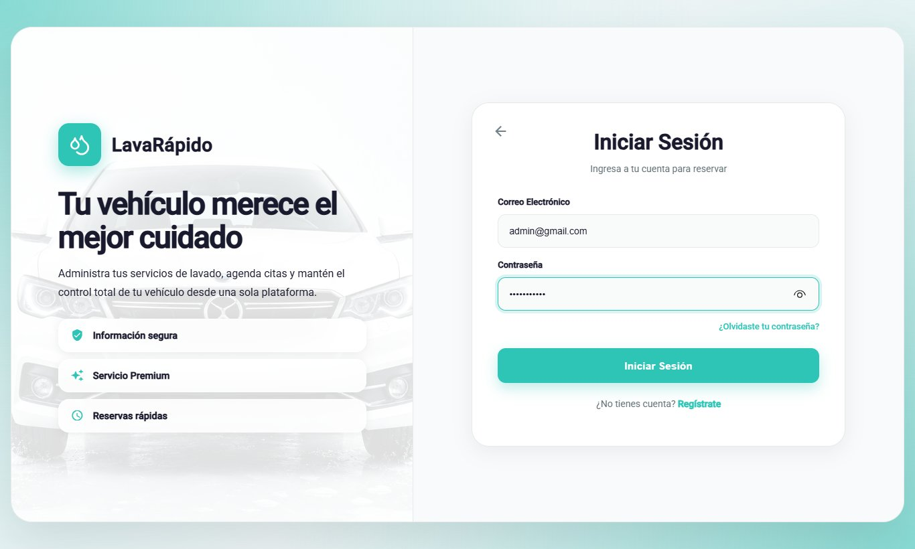

8.3 Panel de Control General
El panel de control (ruta /admin, opción del menú Dashboard) resume lo que el administrador necesita para dirigir la jornada (Tabla 5).
Tabla 5
Elementos del Panel de Control del Administrador
Elemento | Información que muestra | Acción del administrador
Reservas de hoy | Número de reservas del día, comparado con el día anterior. | Revisar la carga de trabajo; Ver reservas de hoy.
Servicios en curso | Servicios que los operarios iniciaron y no han terminado. | Consultar el avance.
Bahías activas | Bahías disponibles para recibir reservas. | Verificar la capacidad del día.
Pagos por verificar | Pagos pendientes de revisión. | Abrir la revisión (sección 12.6).
Ingresos de hoy | Total de los pagos aprobados en el día. | Comparar con los reportes.
Ingresos de los últimos 7 días | Gráfica con el total de la semana y el día de mayor movimiento proyectado. | Ver reporte detallado.
Estado de los operarios | Operarios disponibles, ocupados y ausentes. | Gestionar turnos y bahías.
Pagos pendientes de revisión | Últimos comprobantes enviados para validación. | Revisar cada uno.
Reservas sin operario | Reservas programadas o confirmadas que esperan un técnico y cuya hora no ha terminado; desde el 21 de octubre de 2026 es el mismo conteo de la pantalla Reservas, en la web y en la app móvil. | Asignar (sección 12.4).
Por cerrar | Reservas con operario que terminaron y nadie registró (no se iniciaron o no se finalizaron). Solo aparece cuando hay alguna, en la web y en la app móvil. | Se atendió o No asistió (sección 12.3).
Nota. Los nombres corresponden al panel cuando la interfaz está en español.
Figura 2
Panel de Control General
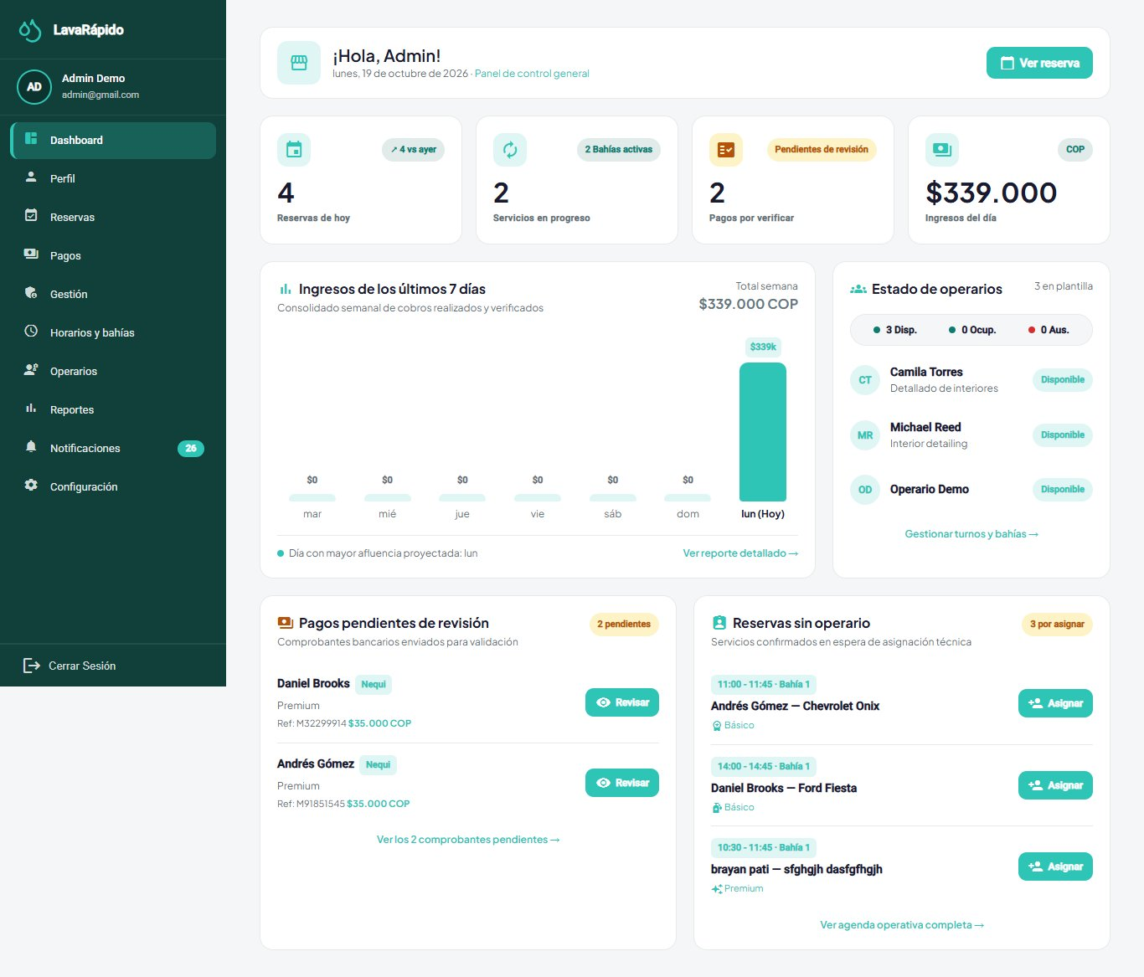

8.4 Primera Cuenta de Administrador
Los datos iniciales cargan los tres roles, pero ninguna cuenta de usuario. Cuando el servicio de seguridad corre con el perfil de desarrollo (dev), crea una cuenta de demostración por rol (administrador, operario y cliente); sus credenciales aparecen en la guía del equipo del repositorio de infraestructura y nunca se deben usar fuera de un equipo local.
En cualquier otro entorno, como el servidor público, la primera cuenta de administrador la crea security-service al arrancar (AdministratorBootstrapRunner). El administrador de TI escribe ADMIN_EMAIL y ADMIN_PASSWORD (y, si quiere, ADMIN_FIRST_NAME y ADMIN_LAST_NAME) en el archivo .env.production del servidor y reinicia el servicio. Si todavía no existe ninguna cuenta con el rol ADMIN, el servicio la crea con las mismas reglas de cualquier cuenta (política de contraseñas, correo y documento únicos) y el registro muestra First administrator created. Si ya existe un administrador, las variables se ignoran y se pueden borrar del archivo. La contraseña se escribe directamente en el servidor y nunca se guarda en un repositorio.
Un administrador nuevo se crea normalmente desde Gestión > Usuarios > Crear usuario con el rol Administrador (sección 9.3). La web y la app no permiten cambiar el tipo de usuario de una cuenta que ya existe (sección 10.3); si hay que convertir en administrador una cuenta ya creada (por ejemplo, una registrada desde la pantalla pública), el administrador de TI asigna el rol con SQL, porque la contraseña ya la generó la aplicación:
- Verificar que la persona ya tiene su cuenta (si no, que se registre desde la pantalla pública).
- Consultar los identificadores de la cuenta y del rol ADMIN.
- Insertar el rol ADMIN para la cuenta en security.user_role.
- Pedir a la persona que cierre la sesión e ingrese de nuevo; el sistema debe abrir el panel /admin.
- Registrar el cambio (fecha, autor y motivo) en la bitácora de cambios del equipo.
-- Identificadores necesarios
SELECT user_id, username FROM security.app_user WHERE username = N'<CORREO>';
SELECT role_id, code FROM security.[role];
-- Asignar el rol ADMIN
INSERT INTO security.user_role (user_id, role_id)
VALUES (<USER_ID>, <ID_ROL_ADMIN>);
Una cuenta puede tener varios roles; cuando tiene ADMIN, la aplicación web abre el panel de administración. Una vez existe el primer administrador, los demás administradores y los operarios se crean desde Gestión > Usuarios (sección 9.3), no con SQL.

9. Gestión de Usuarios
Una cuenta del sistema está formada por una persona (security.person: número de documento, nombres, apellidos, teléfono y correo) y una cuenta de acceso (security.app_user: usuario, hash de la contraseña, estado activo y fecha del último ingreso). Los roles se asignan en security.user_role. La contraseña se guarda solo como un hash BCrypt: ningún administrador puede verla ni recuperarla (OWASP Foundation, 2021).

9.1 Principios de Gestión de Cuentas
- Las cuentas se desactivan, no se borran. Una cuenta desactivada no puede ingresar, pero se conservan sus reservas, pagos y calificaciones.
- Un correo y un número de documento por cuenta. El correo (terminado en @gmail.com) es el usuario de ingreso.
- Mínimo privilegio. Solo se asigna el rol necesario y la cuenta se desactiva cuando ya no se necesita.

9.2 Consulta de Usuarios
- En el menú lateral, hacer clic en Gestión y abrir la pestaña Usuarios (ruta /admin/management).
- Revisar la tabla con Nombres, Correo, Tipo de usuario, Fecha de registro, Último acceso y Estado. El tipo de usuario solo se muestra; no se cambia desde la tabla (sección 10.3).
- Usar los filtros Habilitados e Inhabilitados y el cuadro de búsqueda (nombre, correo o tipo de usuario) para encontrar una cuenta. Si la búsqueda no encuentra nada, Limpiar filtros vuelve a mostrar las cuentas habilitadas.
Figura 3
Lista de Usuarios
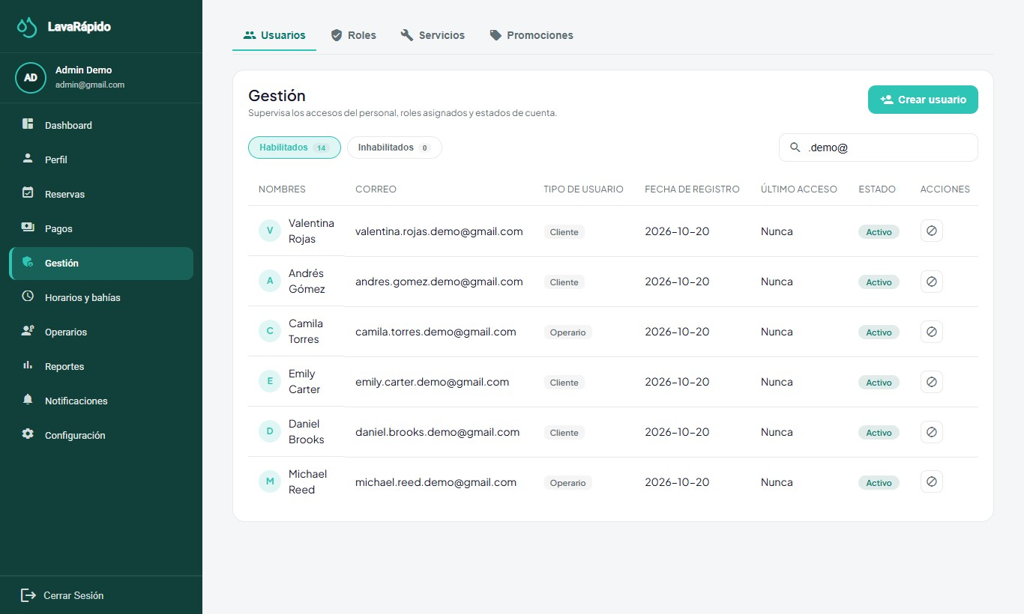

9.3 Creación de una Cuenta de Operario o Administrador
- En Gestión > Usuarios, hacer clic en Crear usuario.
- Diligenciar el Número de documento, los Nombres, los Apellidos, el Correo y el Teléfono (opcional).
- Escribir una contraseña temporal que cumpla la política (mínimo 8 caracteres, una mayúscula, un número y un carácter especial); Mostrar contraseña permite revisarla antes de guardar.
- Elegir el Rol asignado: Operario, Administrador o Cliente.
- Hacer clic en Crear Usuario y verificar que aparezca el mensaje "Usuario creado" y que la cuenta se liste.
- Entregar la contraseña temporal por un canal privado y pedir a la persona que la cambie en Perfil en el primer ingreso.
Los operarios también se pueden crear desde Operarios > Nuevo operario (sección 12.1), que crea la cuenta con el rol OPERATOR. El sistema no envía la contraseña por correo: el mensaje de bienvenida de una cuenta creada por el administrador explica que la contraseña se solicita al administrador o se recupera con "¿Olvidaste tu contraseña?".
Figura 4
Ventana para Crear un Usuario
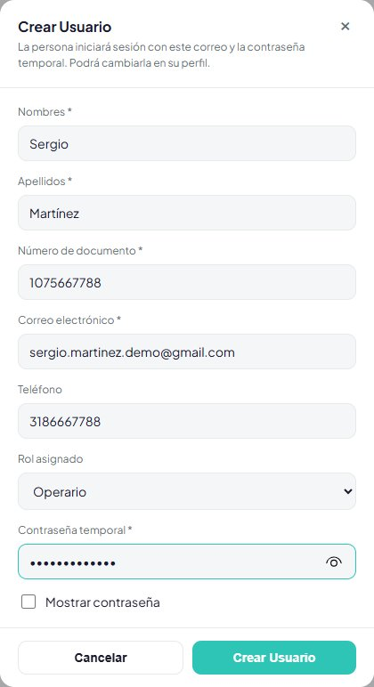

9.4 Activación y Desactivación de una Cuenta
- Ubicar la cuenta en Gestión > Usuarios.
- Elegir Desactivar cuenta (o Activar cuenta para reactivarla).
- Confirmar el mensaje que advierte que la persona ya no podrá iniciar sesión. Desde el 21 de octubre de 2026, si tenía una sesión abierta, esa sesión deja de funcionar en máximo 30 segundos en todos sus equipos.
- Verificar que el estado cambie a Inhabilitado y, si la persona es un operario con servicios pendientes, reasignarlos (sección 12.4).
Una cuenta de administrador no se puede desactivar: el botón aparece bloqueado con el mensaje "Una cuenta de administrador no se puede desactivar." Como el tipo de usuario no se cambia desde el panel (sección 10.3), retirar a un administrador requiere que el administrador de TI le quite ese rol en la base de datos (security.user_role) y lo anote en la bitácora del equipo. Desde develop del 23 de octubre de 2026 (E-02, versión 1.1.0), en cuanto el rol desaparece de security.user_role el sistema revoca todas las sesiones de esa persona (security.user_session.revoked_at): el token que todavía decía Administrador deja de funcionar en máximo 30 segundos y, al entrar de nuevo, la persona solo tiene los roles que le quedan. Tampoco se puede desactivar la propia cuenta, ni desde esta tabla ni desde Perfil.

9.5 Restablecimiento de la Contraseña
El administrador no puede ver ni fijar la contraseña de un usuario. Para recuperar el acceso, la persona usa ¿Olvidaste tu contraseña?: llega a su correo un código de seis dígitos, válido durante 15 minutos, de un solo uso y que se invalida después de cinco intentos fallidos (Tabla 6).
Tabla 6
Situaciones de Acceso y Acción del Administrador
Situación | Causa | Acción
La persona olvidó la contraseña | — | Orientarla a la recuperación de la contraseña; verificar que el correo sea correcto.
"Tu cuenta está desactivada" | La cuenta fue desactivada. | Reactivarla si corresponde (sección 9.4).
El código no llega | Correo equivocado, MAIL_ENABLED en false o una falla del SMTP. | Revisar el correo registrado y la configuración del correo (sección 17.7).
La persona cambió el correo | Cambio hecho desde Perfil con la contraseña actual. | El nuevo correo es el usuario de ingreso.

9.6 Sesiones Activas
Cada ingreso queda registrado en security.user_session (inicio, vencimiento, revocación, dirección IP y agente del navegador). Al cerrar sesión, la sesión queda marcada como revocada, y desactivar la cuenta revoca todas sus sesiones. Cambiar la contraseña desde Perfil revoca las demás sesiones de la persona (la del equipo desde el que la cambió sigue abierta) y recuperarla con el código enviado al correo revoca todas. Desde el 21 de octubre de 2026 el token de una sesión revocada deja de servir: security-service lo rechaza y el API Gateway lo corta antes de llegar a los demás servicios, con un margen de hasta 30 segundos (si security-service no responde en 3 segundos, el gateway deja pasar la petición y el token sirve hasta que vence). Queda abierta la no conformidad SEC-01: si una petición trae el encabezado con bearer en minúscula, el gateway no revisa la sesión y los servicios distintos de security-service aceptan el token hasta que vence (documento de Acciones Correctivas). Ante la sospecha de un compromiso, desactivar la cuenta, cambiar el secreto JWT si el compromiso afecta a la plataforma y revisar las sesiones:
SELECT TOP (50) s.user_session_id, u.username, s.started_at, s.expires_at,
s.revoked_at, s.ip_address, s.user_agent
FROM security.user_session s
JOIN security.app_user u ON u.user_id = s.user_id
ORDER BY s.started_at DESC;

10. Gestión de Roles y Permisos

10.1 Los Tres Roles Fijos
El servidor aplica solo los tres roles fijos ADMIN, OPERATOR y CLIENT (Tabla 7). La pestaña Gestión > Roles lista los tres roles con sus permisos y el número de usuarios de cada uno. La matriz es informativa y de solo lectura (desde el 24 de octubre de 2026): muestra los permisos de cada rol que guarda security.role_permission (GET /api/v1/admin/roles-permissions), pero ya no tiene el diálogo para marcarlos ni desmarcarlos. La autorización real depende del rol del token (ADR-015), así que cambiar la matriz no concedería ni quitaría acceso; la pestaña lo explica en pantalla.
Tabla 7
Matriz de Roles y Capacidades Principales
Capacidad | ADMIN | OPERATOR | CLIENT
Registrar y gestionar vehículos | Consulta por placa | — | Sí (propios)
Crear y cancelar reservas | Sí (para cualquier cliente) | — | Sí (propias)
Reprogramar reservas y cambiar su estado | Sí | — | —
Asignar o cambiar el operario | Sí | — | —
Iniciar y finalizar un servicio | — | Solo los que tiene asignados | —
Pagar, subir comprobantes y canjear cupones | — | — | Sí (propios)
Aprobar, rechazar o reembolsar pagos; registrar pagos manuales | Sí | — | —
Calificar un servicio completado | — | — | Sí, una vez
Configurar horarios, bahías, servicios, puntos, promociones y cuentas de pago | Sí | — | —
Crear y desactivar cuentas | Sí | — | Solo desactivar la propia
Consultar reportes | Sí | Sus calificaciones | —
Nota. Elaborado por los autores a partir de los endpoints de cada servicio y los roles que exigen.

10.2 Control por Rol y por Propiedad
Un rol válido no basta: cada servicio también verifica la propiedad del recurso. Un operario no puede iniciar ni finalizar un servicio asignado a otro operario, y un cliente solo llega a sus propias reservas, vehículos y pagos. Cada servicio valida el token y el rol que exige cada ruta; el gateway enruta las solicitudes y no revisa la firma de los tokens (ADR-006), pero desde el 21 de octubre de 2026 corta los de sesiones cerradas. Una solicitud de un rol a un recurso de otro devuelve el error 403.

10.3 Rol de una Persona
Cada cuenta tiene un solo tipo de usuario (Cliente, Operario o Administrador), que se elige al crearla: Cliente cuando la persona se registra desde la pantalla pública, o el Rol asignado de Crear usuario (sección 9.3) cuando la crea el administrador. Desde el 20 de octubre de 2026 la web y la app no ofrecen cambiar el tipo de usuario de una cuenta ya creada: la columna Tipo de usuario de Gestión > Usuarios solo lo muestra, y el servidor no tiene una ruta para cambiarlo.
Si de verdad una persona necesita otro rol, el administrador de TI lo ajusta en la base de datos (security.user_role, con el mismo procedimiento de la sección 8.4) y registra quién pidió el cambio y el motivo en la bitácora del equipo. Si se le quitó un rol, desde develop del 23 de octubre de 2026 (E-02) no hace falta pedirle que cierre la sesión: el sistema compara los roles del token con los de security.user_role y revoca todas sus sesiones en máximo 30 segundos. Si solo se le agregó un rol, debe cerrar la sesión e ingresar de nuevo para que su token lo incluya. Si el nuevo rol es Operario, el servicio de operaciones crea su registro de operario la próxima vez que se listen los operarios; luego se le asignan turnos en Operarios (sección 12).

11. Configuración del Sistema

11.1 Datos del Negocio
Configuración > Datos del negocio (ruta /admin/settings) reúne los datos del lavadero en cuatro tarjetas: Información general (razón social, nombre comercial, NIT, tipo de negocio, fecha de fundación y representante legal), Ubicación y contacto (dirección, teléfonos y correo), Información fiscal (régimen, actividad CIIU, resolución de la DIAN, prefijo y rango de facturación) y Canales oficiales (sitio web, redes sociales, línea de atención y horario). Estos datos se guardan en booking-service (GET y PUT /api/v1/admin/establishment), que valida cada campo antes de guardarlo. Son los mismos que ven los clientes en la página de inicio, en el pie de página y en el centro de ayuda, por lo que un cambio se refleja para todos los usuarios al recargar la página. Las cuentas y los códigos QR para recibir pagos se configuran aparte, en Medios de pago (sección 11.4).
El sistema se entrega sin datos de un negocio real: los campos que faltan aparecen como Por completar y un aviso al inicio de la pantalla recuerda llenarlos cuando el sistema se implemente para una empresa.
- Hacer clic en el lápiz de la tarjeta que se quiere cambiar.
- Diligenciar los campos en la ventana y hacer clic en Aplicar. La pantalla muestra Cambios sin guardar.
- Repetir con las demás tarjetas si hace falta y hacer clic en Guardar cambios ("Datos guardados"). Descartar deshace lo que no se ha guardado.
La razón social, el NIT y la dirección son obligatorios; el teléfono debe tener al menos 7 dígitos, el correo debe ser válido y la fecha de fundación no puede ser futura. En la aplicación móvil, Más > Configuración > Datos del negocio muestra las mismas tarjetas con su lápiz y guarda en el mismo lugar.
Figura 5
Datos del Negocio por Completar
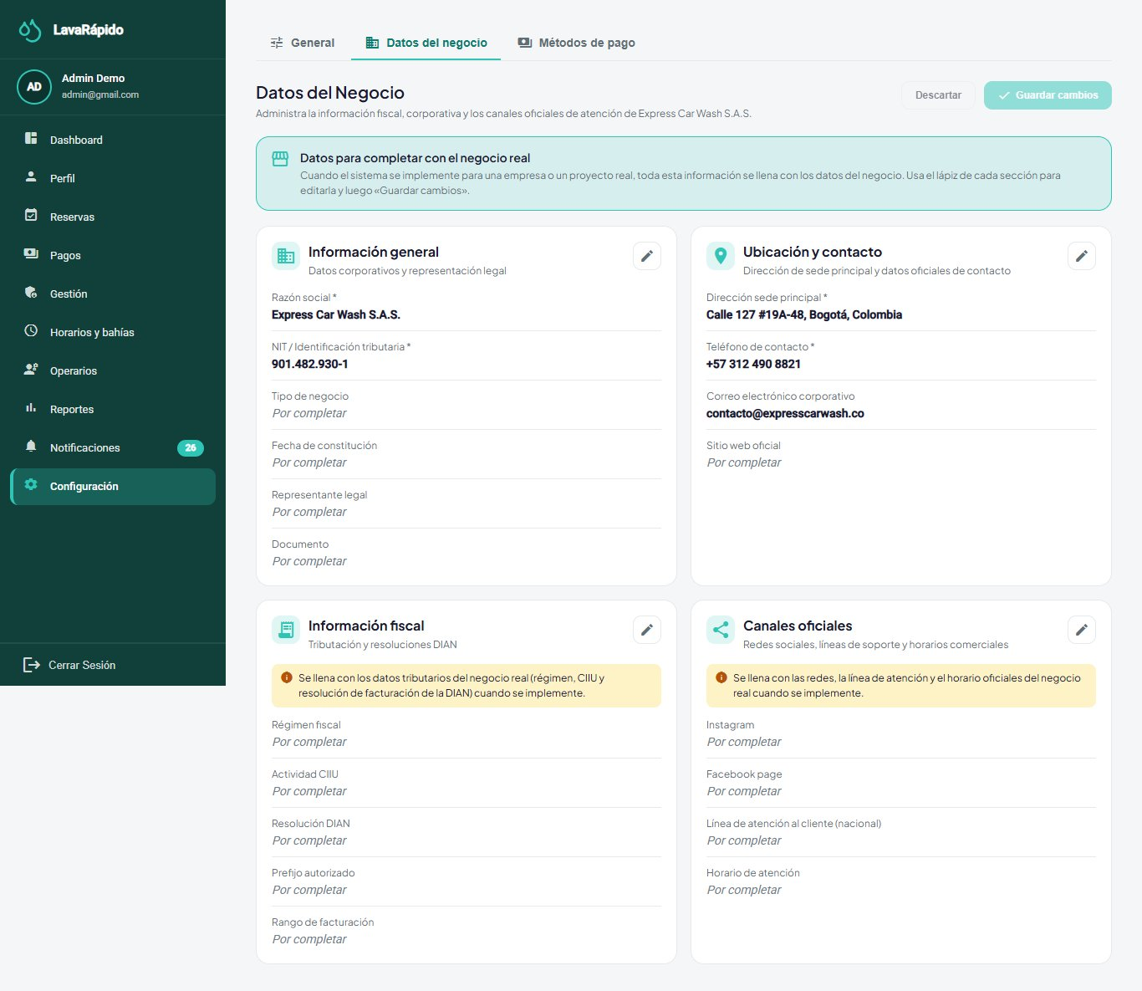

11.2 Horario de Atención y Excepciones
La pantalla Horarios y bahías (ruta /admin/schedule) tiene dos pestañas: Horario de atención y Bahías de lavado. Los cambios de esta pantalla afectan de inmediato la disponibilidad que se ofrece a los clientes.
- En Horario de atención, revisar el Horario semanal regular: para cada día, Abierto o Cerrado, la hora de Apertura, la de Cierre y la Pausa (jornada continua o con pausa para almorzar).
- Modificar los días que cambiaron y hacer clic en Guardar cambios ("Horario guardado"). Restablecer valores recupera el horario por defecto.
- En Excepciones y días especiales, hacer clic en Agregar excepción para registrar un festivo (cerrado todo el día) o un horario especial: elegir la Fecha, el Tipo, las horas de Apertura y Cierre si aplican y el Motivo / descripción, y hacer clic en Guardar excepción.
- Usar el botón Historial para ver los últimos cambios del horario, que quedan registrados en booking.schedule_history.
Un cambio aplica a la disponibilidad futura; las reservas ya confirmadas no se reubican automáticamente. Desde el 24 de octubre de 2026, si el horario nuevo o la excepción dejaría fuera alguna reserva activa, el sistema no guarda el cambio y muestra cuántas reservas chocan y sus códigos (SCHEDULE_CONFLICTS_BOOKINGS): primero hay que reprogramarlas o cancelarlas en Reservas (sección 12.3), contactando a los clientes, y después guardar el horario.
Figura 6
Horario de Atención y Excepciones
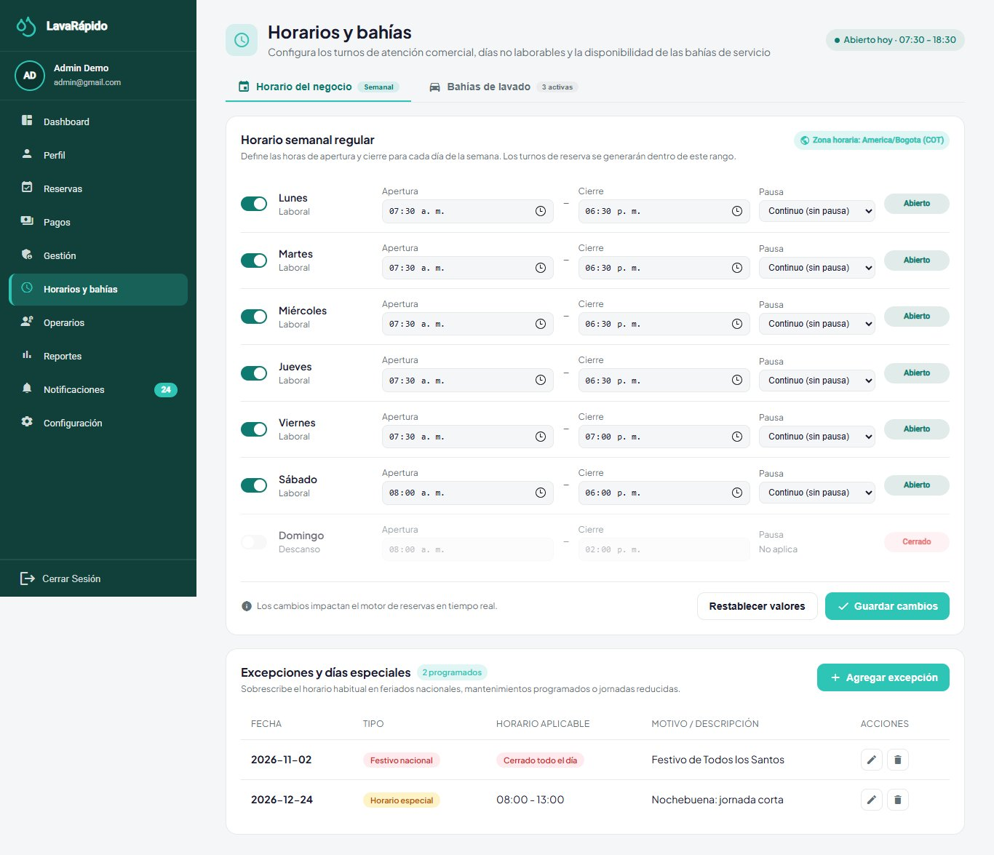

11.3 Bahías de Lavado
Una bahía es un puesto físico de lavado, y el número de bahías activas define la capacidad del lavadero: dos reservas activas no pueden ocupar la misma bahía en horarios que se superponen. Una bahía puede estar Activa, En mantenimiento o Inactiva; solo las bahías activas reciben reservas.
- Abrir Horarios y bahías > Bahías de lavado.
- Para crear una bahía, hacer clic en Agregar bahía, escribir el Nombre de la bahía, elegir el Estado y guardar.
- Para una reparación, editar la bahía y cambiar su estado a En mantenimiento; deja de recibir reservas nuevas.
- Antes de poner una bahía en mantenimiento o inactiva, revisar las reservas futuras asignadas a ella y reprogramarlas. Desde el 24 de octubre de 2026, si quedan reservas activas en esa bahía, el sistema no guarda el cambio y muestra las reservas que chocan.
- Al terminar la reparación, volver el estado a Activa.

11.4 Medios de Pago y Códigos QR
Configuración > Medios de pago gestiona las cuentas de pago del lavadero: para cada cuenta, el método (Nequi, Daviplata o transferencia bancaria), el titular, el número de cuenta, la imagen del QR (solo PNG o JPG), las instrucciones y si está activa. Los clientes ven solo las cuentas activas. La cuenta de efectivo (Caja del establecimiento) aparece en la misma lista y no tiene código QR; desde el 21 de octubre de 2026, si se desactiva, la opción Efectivo desaparece de la pantalla de pago del cliente; desde el 24 de octubre el administrador la sigue viendo en Registrar pago manual para cobrar en caja. Un código QR o una cuenta equivocados envían el dinero del lavadero a un tercero, por lo que esta información se debe revisar con cuidado.
- Abrir Configuración > Medios de pago.
- Agregar una cuenta o editar una existente: método, titular, número de cuenta, imagen del QR e instrucciones.
- Activar o desactivar la cuenta según se acepte o no.
- Desde una cuenta de cliente de prueba, abrir Pagar servicio, escanear el código QR y verificar que el titular que muestra el banco sea el lavadero.
Las imágenes de los QR y los comprobantes se guardan dentro de la base de datos como imágenes (URL de datos); no hay una carpeta aparte de archivos que respaldar (sección 14.1).
Figura 7
Configuración de los Medios de Pago
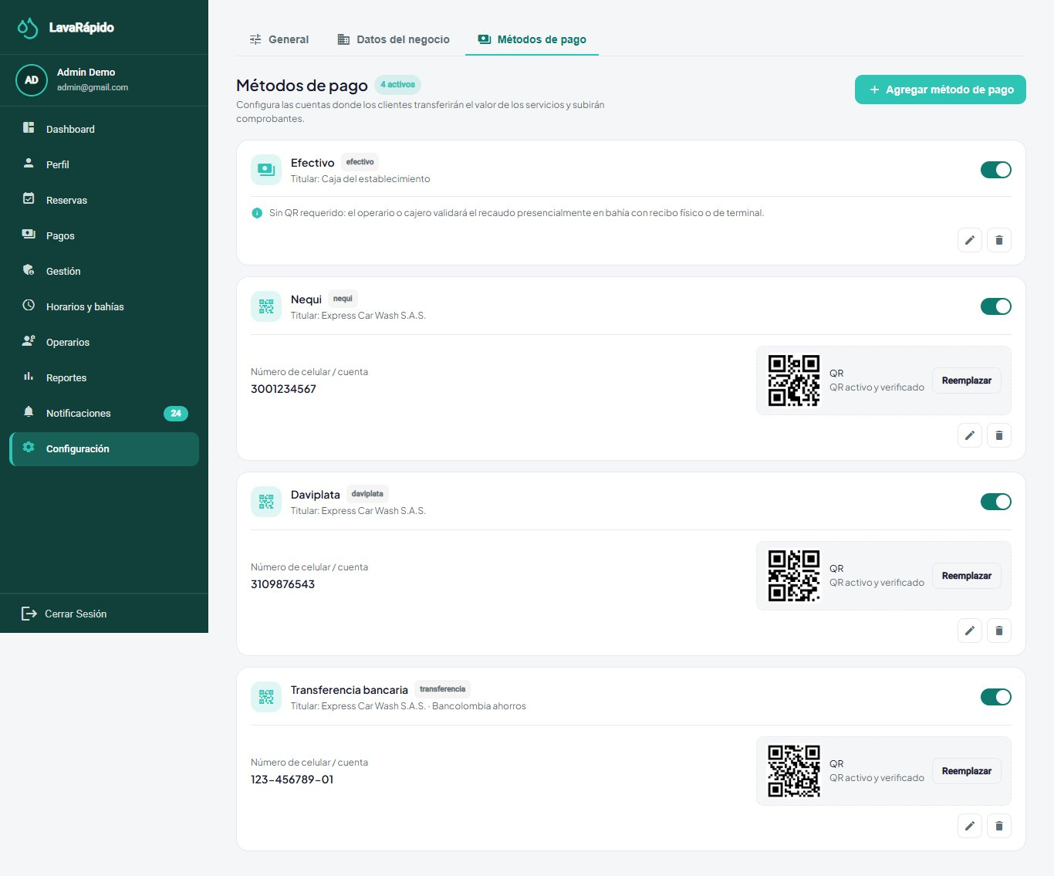
Nota. Usar una cuenta y un código QR de prueba.

11.5 Parámetros de Seguridad de la Plataforma
Tabla 8
Parámetros de Seguridad Vigentes
Parámetro | Valor | Dónde se configura
Vigencia del token de acceso | 1 hora; no hay token de actualización | security-service (JWT_ACCESS_TOKEN_TTL).
Sesión cerrada | El token de una sesión cerrada (cierre de sesión o cuenta desactivada) deja de servir en máximo 30 segundos (desde el 21 de octubre de 2026) | security-service y API Gateway (SESSION_CHECK_*).
Bloqueo de cuenta por intentos fallidos | 5 intentos fallidos en 15 minutos bloquean la cuenta durante 15 minutos; restablecer la contraseña la desbloquea | security-service (security.login_lockout).
Código de recuperación | 6 dígitos, válido 15 minutos, de un solo uso. Desde el 24 de octubre de 2026, el 5.º intento fallido anula el código y responde TOO_MANY_ATTEMPTS: hay que pedir otro | security-service.
Contraseña actual | Desde el 24 de octubre de 2026, los errores al escribir la contraseña actual (cambiar la contraseña o el correo, desactivar la cuenta) cuentan en el mismo bloqueo del inicio de sesión: al 5.º, la cuenta queda bloqueada 15 minutos | security-service.
Límite de solicitudes | Desde el 24 de octubre de 2026, 60 peticiones por minuto por dirección IP en el inicio de sesión, el registro y la recuperación; al pasarse, responde RATE_LIMITED con el tiempo de espera | API Gateway (AUTH_RATE_LIMIT_*).
Consentimiento | Desde el 24 de octubre de 2026 el servidor rechaza un registro sin las dos casillas de la política de datos (CONSENT_REQUIRED) | security-service.
Contraseña | De 8 a 72 caracteres, una mayúscula, un número, un carácter especial, sin espacios | security-service e interfaz web.
Almacenamiento de la contraseña | BCrypt con factor de costo 12 | security-service.
Firma del token | HS256 con un secreto compartido de al menos 32 bytes | JWT_SECRET en el archivo .env.
Idioma, tema e interruptores de notificación por usuario | Español, inglés, francés o portugués; cuatro temas de color; push, recordatorios por correo y promociones | Preferencias del usuario (security.user_preference).
Nota. Elaborado por los autores a partir del archivo de configuración del servicio de seguridad y de ADR-006.

11.6 Variables de Entorno de Operación
Las variables que cambian el comportamiento de la plataforma se leen del archivo lavarapido-infra/.env y requieren reiniciar los servicios afectados. Las más relevantes para el administrador de TI son MESSAGING_ENABLED (eventos de RabbitMQ, también en payment-service), MAIL_ENABLED y MAIL_* (correo), PUSH_ENABLED (notificaciones push), REMINDER_LEADS (recordatorios, por defecto 24 h y 1 h), BOOKING_ZONE (zona horaria del lavadero), BOOKING_SLOT_MINUTES y BOOKING_MAX_DAYS_AHEAD (rejilla y ventana de reservas), INTERNAL_API_KEY (llamadas internas entre servicios; desde develop del 23 de octubre de 2026 también la necesita el operario para iniciar y terminar servicios), ALLOWED_EMAIL_DOMAINS (dominios de correo que acepta el registro, por defecto gmail.com; el inicio de sesión acepta cualquier dominio desde el 24 de octubre de 2026) y SPRING_PROFILES_ACTIVE (perfil de los servicios Java; con dev se crean las cuentas de demostración cuya contraseña esté en DEMO_ADMIN_PASSWORD, DEMO_OPERATOR_PASSWORD o DEMO_CLIENT_PASSWORD). Las del 21 de octubre de 2026, SESSION_CHECK_* (chequeo de sesión del gateway), BOOKING_EXPIRY_* (reservas que terminaron sin cerrarse; BOOKING_EXPIRY_GRACE_MINUTES la usan booking-service y operations-service) y FOLLOW_UP_* (revisión de la lista Por cerrar en operations-service, incluida FOLLOW_UP_LOOK_BACK_DAYS, 28 días), tienen valor por defecto y el archivo de Compose las pasa a los contenedores desde el 22 de octubre de 2026, así que se cambian desde .env. Desde el 24 de octubre de 2026 existen además AUTH_RATE_LIMIT_* y TRUSTED_PROXIES (límite de solicitudes del inicio de sesión y redes de confianza del gateway), ROUTE_CONNECT_TIMEOUT y ROUTE_READ_TIMEOUT (5 y 60 segundos por ruta) y START_LATE_LIMIT (hasta cuánto después de la hora de fin el operario puede iniciar, 4 horas); tienen valor por defecto y el compose todavía no las pasa. customer-service recibe INTERNAL_API_KEY y BOOKING_SERVICE_URL para revisar las reservas activas de un vehículo antes de retirarlo. Desde el 26 de octubre de 2026 booking-service tiene BOOKING_CASH_ACTIVE_LIMIT (máximo de reservas activas en efectivo por cliente, 1), BOOKING_PAYMENT_WINDOW (plazo para subir el comprobante de una reserva con pago digital, 30 minutos) y BOOKING_PAYMENT_EXPIRY_ENABLED y BOOKING_PAYMENT_EXPIRY_INTERVAL (cancelación de las reservas digitales vencidas: activa y cada 60 segundos), que el compose ya pasa al contenedor, y payment-service necesita INTERNAL_API_KEY. Sus valores y el procedimiento de cambio se describen en el Manual de Instalación.

12. Gestión de la Información Principal

12.1 Operarios y Disponibilidad
Un operario es una cuenta con el rol OPERATOR que además tiene un registro en execution.operator. El servicio de operaciones crea ese registro automáticamente la primera vez que lista las cuentas de operarios. La disponibilidad semanal (execution.operator_availability) define el horario de trabajo de cada día, y las ausencias (execution.operator_absence) bloquean al operario entre dos fechas; dos ausencias del mismo operario no se pueden superponer.
- Abrir Operarios (ruta /admin/operators). Revisar los indicadores y las tarjetas de cada operario; usar los filtros Todos, Disponibles, En servicio y Ausentes o el cuadro de búsqueda.
- Para agregar un operario, hacer clic en Nuevo operario, diligenciar los datos de la cuenta (incluida una contraseña temporal) y guardar.
- Abrir un operario para ver el detalle (ruta /admin/operators/{id}).
- Hacer clic en Editar disponibilidad para definir, para cada día, el Inicio y el Fin del turno; desmarcar un día para indicarlo como día libre.
- Hacer clic en Registrar ausencia para registrar un permiso con Fecha de inicio, Fecha de fin y Motivo.
- Usar el calendario completo para ver la semana con el tiempo disponible, los servicios asignados, los permisos y los descansos.
- Para retirar a un operario, desactivar su cuenta (sección 9.4) y reasignar sus servicios futuros (sección 12.4).
Algunos indicadores de la pantalla de detalle (por ejemplo, puntualidad, meta de ingresos o habilidades) son ilustrativos y no provienen del servidor; los turnos, ausencias, servicios y calificaciones sí. Los operarios no quedan ligados a una bahía durante todo el turno: la bahía se elige por reserva (ADR-015).
Figura 8
Detalle del Operario con Disponibilidad y Ausencias
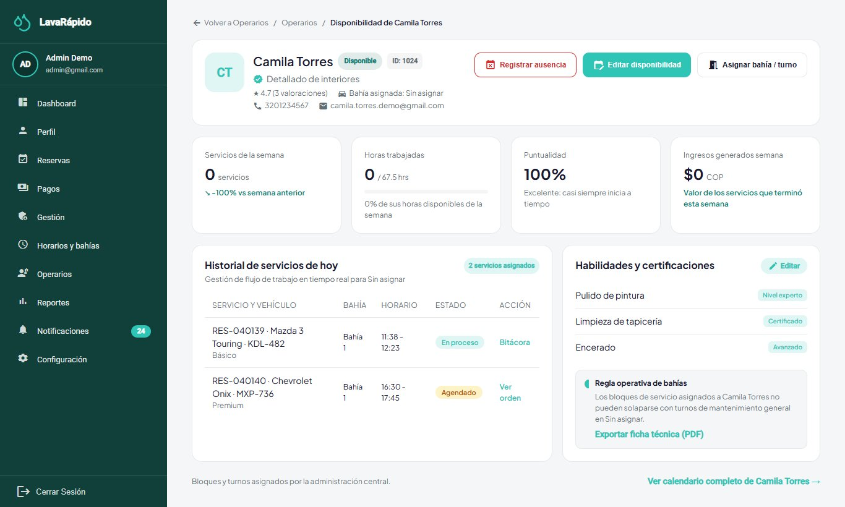

12.2 Servicios, Precios y Puntos
El catálogo se organiza en categorías (lavado, polichado, detallado, interior y paquetes), servicios y precios. Cada precio corresponde a un servicio y un tipo de vehículo, con un valor y una duración estimada. Los precios son inmutables: cuando un precio cambia, el sistema cierra el precio vigente y crea uno nuevo, de modo que las reservas existentes conservan el precio con el que se hicieron.
- Abrir Gestión > Servicios.
- Hacer clic en Agregar servicio o editar un servicio existente.
- Escribir el Nombre del Servicio, la Descripción y la Categoría.
- En Precio y duración por tipo de vehículo, definir el precio en pesos colombianos (COP) y la duración estimada para cada tipo de vehículo (automóvil, sedán, SUV, pickup, camión y motocicleta). El precio debe ser mayor que 0: desde el 24 de octubre de 2026 el servidor rechaza un precio en 0 (INVALID_PRICE).
- En Puntos de fidelización, escribir los puntos que gana el cliente cuando se aprueba el pago de este servicio (número entero; 0 = no suma puntos). La tabla de servicios los muestra en la columna Puntos.
- Hacer clic en Guardar Servicio.
- Para dejar de ofrecer un servicio, desactivarlo (deja de estar disponible para reservar); las reservas existentes no se alteran.
- Verificar en la pantalla de reserva del cliente que el precio, la duración y los puntos mostrados sean los nuevos.
Cada línea de reserva conserva los puntos del servicio en el momento de reservar, igual que el precio.

12.3 Reservas
La pantalla Reservas (ruta /admin/reservations) lista las reservas con Cliente, Vehículo y placa, Servicio, Fecha / hora, Operario asignado y Estado, junto con los indicadores del día (total, confirmadas o en curso, en espera de operario, que requieren atención, y canceladas o reprogramadas).
- Usar la búsqueda por cliente o placa, la fecha (Hoy) y los filtros de estado y operario; Limpiar los quita.
- Para crear una reserva a nombre de un cliente, hacer clic en Nueva Reserva, buscar el vehículo por placa, elegir los servicios, la fecha y una hora libre, y confirmar.
- Abrir una reserva para ver su detalle. Desde allí el administrador puede reprogramarla (otra fecha u hora libre, y también otros servicios), cambiar su estado (confirmar, iniciar, completar, marcar como No asistió) o cancelarla eligiendo un Motivo de cancelación. Cada cambio pide confirmación. Desde el 24 de octubre de 2026: si la reserva ya tiene un pago, al cambiar sus servicios la ventana avisa que el monto del pago dejará de coincidir (el pago viejo no se podrá aprobar, sección 12.6); poner la reserva En progreso, Completada o No asistió cancela los recordatorios pendientes del cliente, y No asistió le envía un aviso; y si otra persona cambió la reserva mientras estaba abierta, el sistema rechaza el cambio y hay que actualizar la pantalla. Desde el 26 de octubre de 2026 el detalle muestra la Forma de pago que eligió el cliente: Digital (QR y comprobante) o Efectivo en el lavadero; las reservas anteriores a ese día y las que crea el administrador sin indicarla no la muestran.
Pago al reservar (desde el 26 de octubre de 2026). Para que nadie bloquee la agenda con reservas que no piensa pagar, el cliente elige al reservar cómo va a pagar:
- Pago digital: el cliente tiene 30 minutos (o hasta la hora de inicio, si es más pronto) para subir el comprobante. Si no lo sube, el sistema cancela la reserva con el motivo No se subió el comprobante de pago a tiempo (PAYMENT_TIMEOUT), libera la bahía y el cliente recibe el aviso de cancelación. Ese motivo, como EXPIRED, lo usa solo el sistema y no aparece al cancelar a mano. Antes de cancelar, el sistema le pregunta al servicio de pagos si la reserva ya tiene un pago en revisión o aprobado; si lo tiene, no la cancela.
- Efectivo en el lavadero: el cliente puede tener como máximo una reserva activa en efectivo; el cupo vuelve cuando esa reserva se completa, se cancela o queda como No asistió (no cuando el administrador registra el pago). El administrador registra el pago cuando el cliente paga (sección 12.6).
- Una reserva admite como máximo 10 servicios (desde el 27 de octubre de 2026). Si la hora elegida ya no está libre, las horas alternativas que ofrece el sistema no incluyen las que se cruzan con otra reserva del mismo vehículo.
- Las reservas que crea el administrador con Nueva Reserva no están obligadas a llevar forma de pago y no tienen plazo ni límite. Reprogramar una reserva no cambia su forma de pago ni su plazo.
- Hacer clic en Exportar para descargar la lista en Excel, PDF o CSV.
Las reglas del ciclo de vida son las mismas para todos: una reserva no puede quedar fuera del horario de atención ni ocupar una bahía que ya está tomada, y una reserva que ya empezó no se puede cancelar (Tabla 9). Cuando una reserva se crea, se reprograma o se cancela, todos los administradores activos reciben un aviso en la bandeja.
Reservas que terminaron sin cerrarse (desde el 21 de octubre de 2026). El sistema solo cierra una reserva por su cuenta cuando no hay duda de lo que pasó; en los demás casos la decisión es del administrador:
- Desde el 24 de octubre de 2026 todas las reservas nacen y se reprograman Confirmadas, así que ya no hay una tarea que cancele las Programadas vencidas (se quitó, B-07). Una reserva vieja que siga Programada pasa a Confirmada si se reprograma.
- Una reserva Confirmada que nunca tuvo operario pasa sola a No asistió una hora después de su fin, porque nadie pudo atenderla.
- Una reserva Confirmada con operario a la que nadie le dio Iniciar cuando terminó su hora, o una reserva En progreso que nadie finalizó una hora después de su fin, nunca se marca sola: pasa a la tarjeta Por cerrar del inicio. El operario recibe el aviso "¿Atendiste este servicio?" y cada administrador activo el aviso "Servicio sin registrar" (sección 12.7).
Esta regla reemplazó la primera versión del mismo día, que cerraba como No asistió toda reserva que nadie iniciaba: si el operario lavaba el vehículo y olvidaba marcar Iniciar, quedaba registrado que el cliente no llegó. En ningún caso el sistema hace reembolsos: si la reserva estaba pagada, el administrador revisa el pago en Pagos (sección 12.6).
Para cerrar las reservas pendientes:
- Ubicar la tarjeta Por cerrar en el Dashboard de la web o en el inicio de la app móvil. Solo aparece cuando hay alguna reserva pendiente y muestra las de los últimos 28 días (FOLLOW_UP_LOOK_BACK_DAYS), porque el servidor puede pasar semanas apagado.
- Confirmar con el operario si atendió el vehículo. Hasta 4 horas después de la hora de fin (START_LATE_LIMIT, desde el 24 de octubre de 2026), el operario puede registrar el servicio con Iniciar y Finalizar aunque sea tarde; así se guardan sus horas reales y la reserva sale de la lista. Pasado ese plazo su botón Iniciar queda deshabilitado y la cierra el administrador.
- Si el vehículo se atendió, hacer clic en Se atendió. La reserva queda Completada sin inventar horas: sin hora de inicio no cuenta para la puntualidad del operario y sin hora de fin no suma horas trabajadas, pero sí cuenta como servicio realizado y como ingreso. El cliente no recibe el aviso de que ya puede recoger el vehículo (llegaría horas tarde), pero sí puede calificar el servicio.
- Si el cliente no llegó, hacer clic en No asistió. Esta opción solo aplica a una reserva que nunca se inició y el estado es definitivo.
- Si aparece un mensaje de que la reserva ya no está por cerrar, es porque otro administrador o el operario la cerraron antes; basta con actualizar la pantalla.
Tabla 9
Estados de una Reserva y Acción del Administrador
Estado | Significado | Acción posible del administrador
SCHEDULED (Programada) | Registrada y pendiente de confirmación. | Confirmar, asignar un operario o cancelar.
CONFIRMED (Confirmada) | Con turno y bahía. Las reservas que hacen los clientes empiezan aquí. | Asignar o cambiar el operario, reprogramar o cancelar.
IN_PROGRESS (En progreso) | El operario inició el lavado. | Supervisar; ya no se puede cancelar.
COMPLETED (Completada) | Servicio terminado. | Verificar o registrar el pago.
CANCELLED (Cancelada) | Anulada por el cliente o por el lavadero (hasta el 23 de octubre de 2026 el sistema también cerraba así las programadas vencidas). Desde el 26 de octubre de 2026 el sistema cancela así la reserva con pago digital cuyo comprobante no llegó a tiempo (PAYMENT_TIMEOUT). | Consultar el motivo.
NO_SHOW (No asistió) | El cliente no llegó (lo marca el administrador), o la reserva confirmada terminó sin operario hace una hora (lo marca el sistema). | Registrarlo, revisar patrones y, si el cliente había pagado, decidir el reembolso.
Nota. Códigos de la base de datos según ADR-010; la interfaz los traduce.
Figura 9
Gestión de Reservas
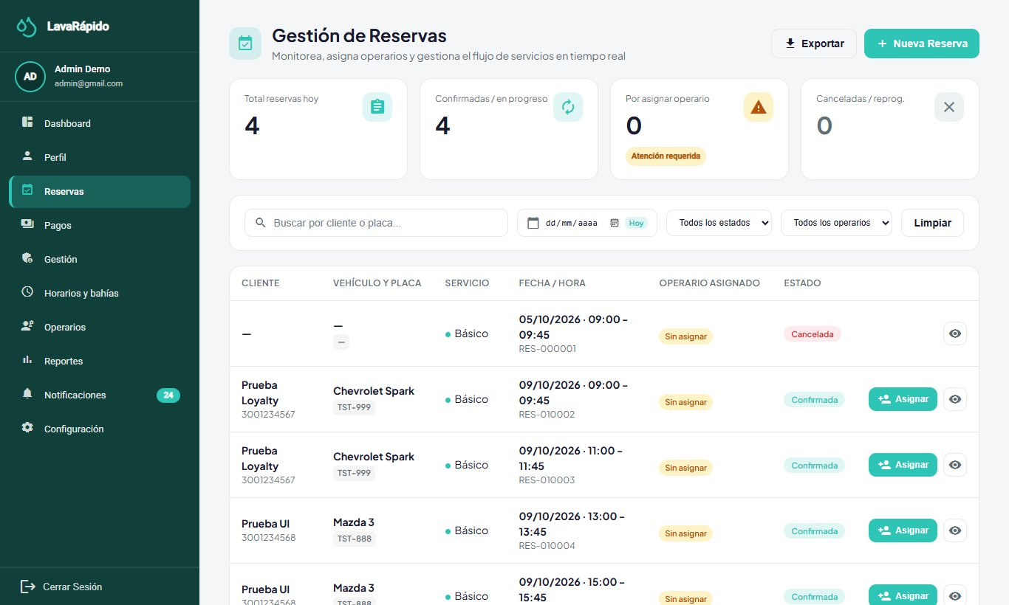

12.4 Asignación de un Operario
Cuando se confirma una reserva, el sistema asigna el operario automáticamente (RF-008): si el cliente eligió uno y sigue libre, se le asigna ese; si no, el operario libre con menos reservas ese día. Un operario está libre cuando su cuenta está activa, tiene turno a esa hora, no tiene una ausencia registrada y no atiende otra reserva en ese horario. Si ninguno está libre, la reserva queda sin operario y aparece en el bloque Reservas sin operario del Dashboard. Desde el 21 de octubre de 2026 el Dashboard y la pantalla Reservas, en la web y en la app móvil, usan el mismo conteo: reservas programadas o confirmadas, sin operario en ningún servicio y cuya hora todavía no termina. Una reserva reprogramada conserva su operario. El administrador asigna a mano en dos casos: cuando la reserva quedó sin operario y cuando necesita cambiar el que se asignó.
- En el Dashboard (bloque Reservas sin operario) o en Reservas, hacer clic en Asignar en la reserva.
- La ventana de asignación muestra los detalles de la cita y la lista de operarios. Los operarios disponibles aparecen primero; los demás indican por qué no pueden tomar la reserva: Inactivo, Sin turno a esa hora, Ausente u Ocupado a esa hora.
- Seleccionar un operario disponible y, si se desea, escribir instrucciones para el operario. Desde el 24 de octubre de 2026 el operario ve esas notas en el detalle del servicio, en la web y en la app; si se reasigna sin escribir notas, se conservan las anteriores.
- Hacer clic en Confirmar Asignación. Aparece el mensaje "Operario asignado" y el operario recibe una notificación. Si la reserva ya tenía otro operario, ese operario recibe el aviso de que el servicio se reasignó.
La lista de asignaciones muestra la bahía de cada reserva junto a su operario, de modo que el administrador ve qué operario trabaja en qué bahía. Los operarios no quedan ligados a una bahía durante todo el turno: la bahía se elige por reserva (ADR-010 y ADR-015).
Solo se pueden asignar reservas en estado SCHEDULED o CONFIRMED, y el operario se puede cambiar mientras ninguna línea de la reserva haya comenzado. Si se elige un operario que no es elegible, el servidor rechaza la asignación y explica el motivo. Si la asignación automática y una manual ocurren al mismo tiempo, el sistema las hace una después de la otra, para que un operario no quede con dos servicios a la misma hora.
Figura 10
Asignación Manual de un Operario
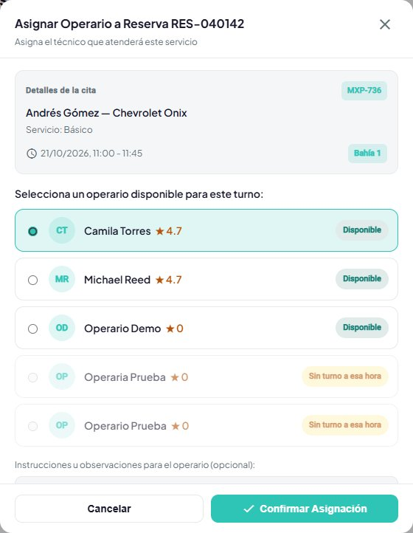

12.5 Informe de Inspección del Vehículo
Para los servicios largos (180 minutos o más), el administrador puede registrar el estado del vehículo por fases (Recepción, Exterior, Interior, Motor y Entrega) con hallazgos y fotos, y avisar al cliente.
- En Reservas, abrir la reserva y elegir la opción de inspección (ruta /admin/reservations/{id}/inspection).
- Hacer clic en Iniciar reporte cuando llegue el vehículo.
- En cada fase, hacer clic en Iniciar fase, agregar los hallazgos con Agregar hallazgo (parte del vehículo; tipo: nota, daño menor o daño mayor; descripción; y hasta cinco fotos JPG o PNG de hasta 10 MB) y hacer clic en Terminar fase.
- Hacer clic en Publicar y copiar enlace; Ver como cliente muestra la versión pública (ruta /report/{token}).
- Hacer clic en Notificar al cliente. El sistema envía al cliente una notificación y un correo (tipo INSPECTION_REPORT) con el resumen de la inspección: fases terminadas, número de hallazgos, hallazgos mayores y áreas afectadas, junto con el enlace al informe. El mensaje "Cliente notificado" confirma el envío.
Desde la aplicación móvil. El informe también se gestiona desde el celular, con las mismas fases y las mismas reglas del servidor:
- En Reservas, tocar el ícono del ojo de la reserva y, en el detalle, tocar Inspección. El botón solo aparece en servicios de 180 minutos o más que estén confirmados, en curso o completados.
- Tocar Iniciar reporte y, en cada fase, Iniciar fase, Agregar hallazgo y Terminar fase (o Reabrir para corregir una fase terminada).
- En Nuevo hallazgo, escribir o elegir la parte del vehículo entre las sugerencias, elegir el tipo y escribir la nota. Adjuntar hasta cinco fotos con Tomar foto (cámara) o Galería. La aplicación reduce cada foto a 1600 píxeles en su lado mayor, en formato JPEG, antes de subirla, porque el servidor acepta como máximo 2 MB por foto.
- Tocar Publicar y compartir enlace. El informe queda publicado y, desde ese momento, Compartir enlace abre el menú de compartir del teléfono (WhatsApp, correo o copiar). Notificar al cliente envía el mismo aviso que la web y Ver como cliente abre el enlace público en el navegador.
La primera vez, el celular pide permiso para usar la cámara y las fotos; si el permiso se niega, la pantalla indica que debe activarse en los ajustes del teléfono. Las fotos ya guardadas se ven en miniatura y se amplían al tocarlas.
Dónde se guarda: el informe, sus fases, los hallazgos y las fotos se guardan en operations-service (tablas execution.inspection_report, execution.inspection_phase, execution.inspection_finding y execution.inspection_photo). Las fotos se reducen antes de enviarse: en el navegador cuando se usa la web y en el celular cuando se usa la aplicación móvil. El enlace público (ruta /report/{token}) solo funciona después de publicar el informe y abre desde cualquier dispositivo sin iniciar sesión, por eso el aviso al cliente lo incluye.

12.6 Revisión y Aprobación de Pagos
El sistema no integra una pasarela de pagos (ADR-008). El cliente paga por fuera de la plataforma con el código QR del lavadero y sube el comprobante; el administrador verifica que el dinero llegó y aprueba o rechaza el pago. Es la función más delicada del rol, porque autoriza el cobro de un servicio (Tabla 10).
Tabla 10
Controles de la Revisión de Pagos
Control | Cómo lo aplica el sistema | Qué debe hacer el administrador
Monto | El monto a pagar es el total de la reserva calculado por el servidor menos el cupón canjeado, si lo hay; el cliente declara el monto pagado y la ventana de revisión compara ambos. Desde el 24 de octubre de 2026, si la reserva cambió después de que el cliente reportó el pago (otros servicios u otro total), aprobar responde AMOUNT_CHANGED. | Comparar el monto declarado y el comprobante con el monto a pagar; ante AMOUNT_CHANGED, rechazar el pago para que el cliente lo reporte de nuevo con el monto actual.
Un solo pago aprobado | Una reserva no admite más de un pago aprobado, y no se puede reportar un segundo pago mientras uno está en revisión; desde el 24 de octubre de 2026 la base lo garantiza también ante dos reportes simultáneos. | No intentar aprobar un segundo pago para la misma reserva.
Referencia de la transacción | El sistema rechaza una referencia ya usada en otro pago (TRANSACTION_REFERENCE_REUSED); desde el 24 de octubre de 2026 la base lo garantiza entre los pagos vigentes. | Verificar que la referencia del comprobante coincida con el movimiento del banco.
Verificación real | El sistema no consulta al banco. | Confirmar en la aplicación o el extracto del lavadero que el dinero llegó; no confiar solo en la imagen.
Historial | Los pagos rechazados se conservan con su motivo. | No borrar los intentos rechazados.
Reserva cancelada | Desde el 24 de octubre de 2026, si la reserva de un pago se canceló, el pago muestra el aviso "Reserva cancelada": reembolsar si está aprobado o rechazar si está en revisión. | Devolver el dinero o rechazar el pago, según el aviso.
Tamaño del comprobante | El servidor rechaza comprobantes de más de 2 MB (RECEIPT_TOO_LARGE); la web y la app los reducen antes de enviarlos. | Si una imagen se ve borrosa, pedir al cliente una captura de pantalla del comprobante.
Nota. Elaborado por los autores a partir del servicio de pagos y de ADR-008.
Aprobación de un pago digital.
- Abrir Pagos (ruta /admin/payments) y filtrar por Pendiente de validación.
- Hacer clic en Revisar en el pago. La ventana de revisión muestra el comprobante adjunto, la reserva vinculada, el servicio y el vehículo, el operario, el método, la referencia y la Comparativa de montos entre el Monto a pagar (servicio) y el Monto declarado en comprobante. Si no coinciden, la ventana muestra "Los montos no coinciden"; si el cliente no declaró el monto, verificarlo directamente en la imagen del comprobante.
- Verificar que el dinero llegó a la cuenta del lavadero con ese monto y esa referencia.
- Hacer clic en Aprobar pago. El pago cambia a Aprobado, el cliente recibe el aviso y el correo de pago confirmado, y se acreditan los puntos de fidelización de la reserva (con un aviso por cada cupón que esos puntos desbloquean).
Rechazo de un pago. Si el dinero no llegó, el comprobante es ilegible o el monto no coincide, hacer clic en Rechazar, escribir el Motivo del rechazo (máximo 200 caracteres) y confirmar. El cliente recibe un aviso y un correo con el motivo y puede reportar el pago de nuevo.
Registro de un pago en efectivo o en el local. El efectivo siempre lo registra el administrador: el cliente no sube comprobante y, desde el 26 de octubre de 2026, una reserva que el cliente hizo en efectivo muestra Efectivo en el lavadero como forma de pago en su detalle. Hacer clic en Registrar pago manual, elegir la reserva y el método, y confirmar. La cuenta de efectivo aparece aunque esté desactivada para los clientes (desde el 24 de octubre de 2026). La ventana muestra el monto real a pagar de la reserva (con el descuento del cupón, si lo hay), y el pago manual queda aprobado de inmediato con ese monto y acredita los puntos. Usarlo solo cuando se recibió el dinero.
Reembolso de un pago. Abrir un pago aprobado y hacer clic en Reembolsar. Confirmar que se devolvió el dinero al cliente: el pago cambia a Reembolsado, se revierten los puntos que ganó la reserva y el cliente recibe un aviso y un correo. El reembolso no se puede deshacer.
Exportar conciliación descarga la lista en Excel, PDF o CSV. Los avisos al cliente requieren MESSAGING_ENABLED=true en payment-service y en notification-service.
Figura 11
Revisión de Pagos
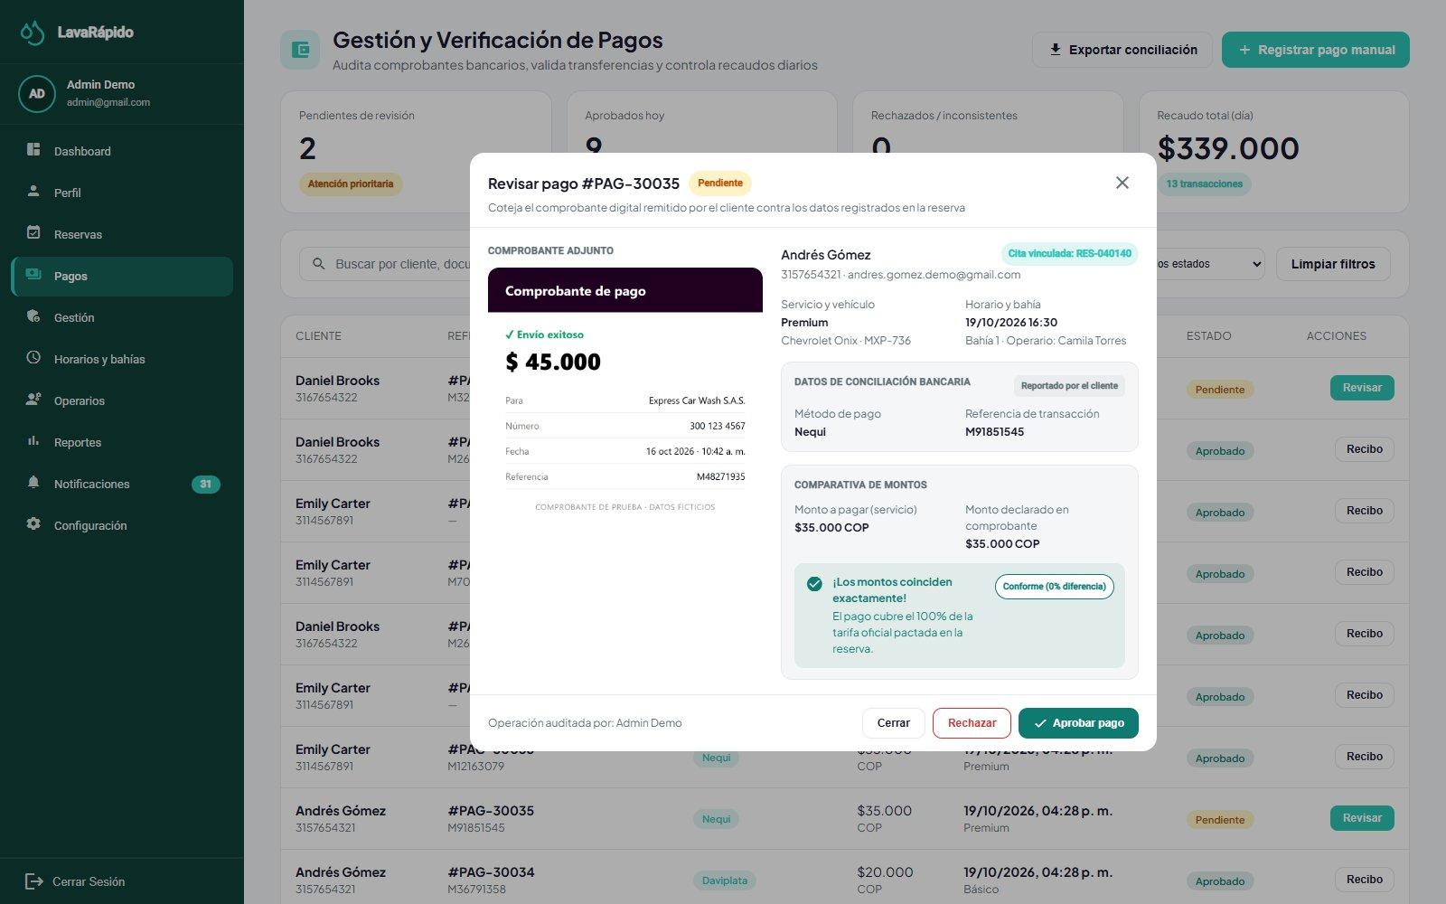
Nota. Usar un comprobante de prueba, sin datos bancarios reales.

12.7 Notificaciones y Avisos
La opción Notificaciones del administrador funciona como la de los demás roles: lista las notificaciones con filtros y permite marcarlas como leídas o eliminarlas. Al hacer clic en una notificación se abre su detalle y queda leída; los avisos de reservas traen el botón Ir a reservas y el de bienvenida Ir al inicio. Todo administrador activo recibe avisos al personal en la bandeja y como notificación push (nunca por correo): una nueva reserva confirmada, una reserva movida a otra hora, una reserva cancelada (con el motivo) y, desde el 21 de octubre de 2026, el aviso "Servicio sin registrar" cuando una reserva con operario terminó y nadie la inició o la finalizó. Ese aviso llega una sola vez por reserva y abre el inicio, donde la reserva aparece en Por cerrar (sección 12.3).
Los avisos se envían con POST /api/v1/admin/notifications (rol ADMIN), que acepta solo dos tipos: SYSTEM_MESSAGE (aviso libre, solo bandeja y push; disponible solo por la API, porque el panel no tiene una pantalla para ello) e INSPECTION_REPORT (enviado desde la pantalla de inspección, también por correo). Cualquier otro tipo se rechaza con 400 NOTIFICATION_TYPE_NOT_ALLOWED, para que nadie pueda escribir a mano un aviso que parezca automático (por ejemplo, un falso pago aprobado). El mensaje siempre se guarda en la bandeja del destinatario; la notificación push es adicional (requiere PUSH_ENABLED=true y la aplicación móvil) y respeta los interruptores de cada usuario.

12.8 Promociones y Fidelización
Puntos de fidelización. Cada servicio tiene sus propios puntos (sección 12.2). Cuando el administrador aprueba un pago o registra un pago manual, payment-service acredita los puntos de la reserva en el libro de movimientos payment.loyalty_transaction (una vez por reserva); un reembolso los revierte. El saldo de un cliente siempre es el de su último movimiento, y los puntos nunca se gastan.
Promociones. La pestaña Gestión > Promociones administra los cupones de descuento que los clientes desbloquean con sus puntos (datos guardados en payment-service, GET, POST, PUT, PATCH y DELETE /api/v1/admin/promotions):
- Crear una promoción y escribir el Nombre, la Descripción, el código del Cupón (por ejemplo, PREMIUM20), el ícono, los beneficios y la Fecha de inicio (si es futura, la promoción queda programada hasta ese día).
- Escribir el Descuento al canjear (%), entre 1 y 99 (si la promoción tiene un descuento fijo en pesos, FIXED, la tarjeta lo muestra en pesos y al editarla se conserva el tipo, desde el 24 de octubre de 2026), que se aplica al total de la reserva cuando el cliente canjea el cupón. No hay cupones del 100 %: el pago exige un monto mayor que cero, así que el sistema siempre deja al menos 1 peso por pagar, también con un descuento fijo mayor que el total (desde develop del 23 de octubre de 2026, E-07).
- Escribir los Puntos de fidelización necesarios para desbloquear el cupón (0 = disponible para todos).
- Guardar. La tarjeta de la promoción muestra el descuento y los puntos necesarios (o "disponible para todos"). El estado se calcula a partir de la fecha de inicio y se puede pausar o reanudar desde la tarjeta.
Cuando los puntos de un cliente alcanzan los que exige un cupón disponible, el cliente recibe el aviso "¡Tienes un cupón canjeable!" con su código. Canjear un cupón no consume puntos, y cada cupón se puede canjear una vez por reserva.

13. Reportes Administrativos
La pantalla Reportes (ruta /admin/reports) muestra el desempeño del lavadero con datos de reservas y pagos cargados del servidor:
- Elegir los filtros Fecha, Servicio y Operario y hacer clic en Aplicar filtros.
- Revisar las Gráficas de servicios completados e ingresos del periodo. Desde el 21 de octubre de 2026 las tarjetas y las gráficas cuentan como servicios realizados solo las reservas completadas.
- Revisar los resúmenes Reporte del Día, Reporte de la Semana y Reporte del Mes (servicios completados e ingresos totales), los Ingresos Totales del Año y los Servicios Más Vendidos.
- Hacer clic en Exportar reporte, elegir el periodo (día, semana o mes), revisar la vista previa y descargarlo con Exportar Excel o Exportar PDF.
Para las consultas que la pantalla no ofrece, el administrador de TI puede usar las consultas de soporte de la sección 13.1 (Tabla 11).
Tabla 11
Indicadores Administrativos y Fuentes de Datos
Indicador | Contenido | Fuente de datos
Servicios realizados | Servicios completados por periodo, servicio y operario. | booking.booking y execution.service_execution
Ingresos | Pagos aprobados por día, mes y cuenta. | payment.payment
Calificación promedio | Promedio de las calificaciones por operario. | execution.service_execution
Pagos por estado | Número y valor de los pagos en cada estado. | payment.payment
Puntos de fidelización | Movimientos y saldos de puntos por cliente. | payment.loyalty_transaction
Usuarios | Cuentas por rol y estado. | security.app_user y security.user_role
Figura 12
Reportes Administrativos
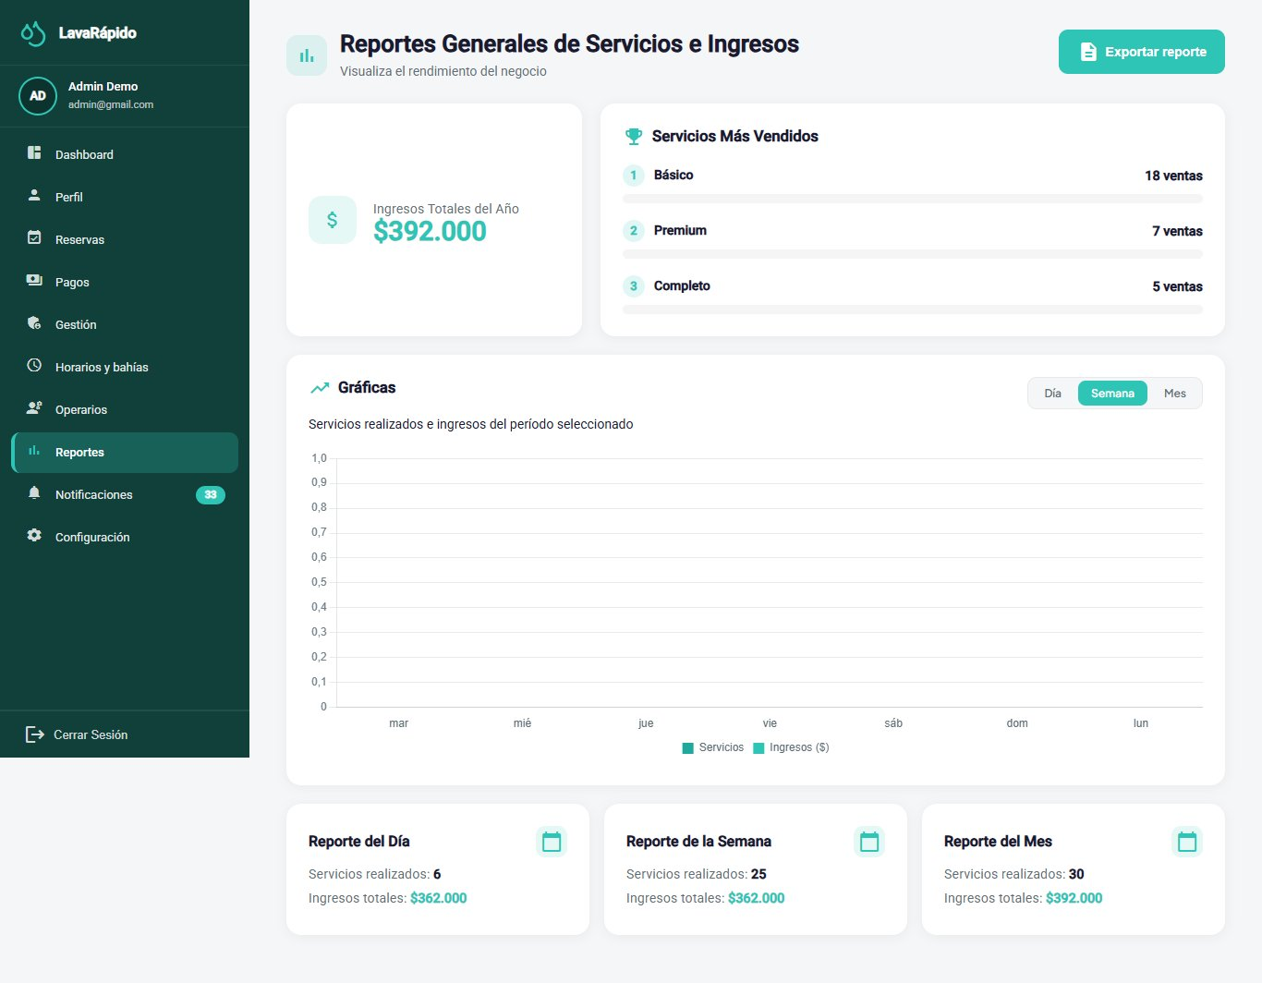

13.1 Consultas de Soporte
Ingresos aprobados por día (las fechas se guardan en UTC; para el día calendario de Colombia se restan cinco horas antes de convertir a fecha):
SELECT CAST(DATEADD(hour, -5, p.processed_at) AS date) AS dia_negocio,
COUNT(*) AS pagos,
SUM(p.amount) AS ingresos
FROM payment.payment p
JOIN payment.payment_status ps ON ps.payment_status_id = p.payment_status_id
WHERE ps.code = 'APPROVED'
AND p.processed_at >= DATEADD(day, -30, SYSUTCDATETIME())
GROUP BY CAST(DATEADD(hour, -5, p.processed_at) AS date)
ORDER BY dia_negocio DESC;
Desempeño por operario:
SELECT o.operator_id, o.user_id,
COUNT(*) AS servicios_completados,
AVG(CAST(se.quality_rating AS float)) AS calificacion_promedio,
COUNT(se.quality_rating) AS servicios_calificados
FROM execution.service_execution se
JOIN execution.operator o ON o.operator_id = se.operator_id
JOIN execution.execution_status es ON es.execution_status_id = se.execution_status_id
WHERE es.code = 'COMPLETED' AND se.deleted_at IS NULL
GROUP BY o.operator_id, o.user_id
ORDER BY servicios_completados DESC;
Pagos pendientes de revisión, el indicador más urgente del día:
SELECT p.payment_id, p.booking_id, p.amount, r.transaction_reference, r.uploaded_at
FROM payment.payment p
JOIN payment.payment_status ps ON ps.payment_status_id = p.payment_status_id
LEFT JOIN payment.payment_receipt r ON r.payment_id = p.payment_id
WHERE ps.code = 'IN_REVIEW'
ORDER BY r.uploaded_at;
Referencias de transacción usadas más de una vez (el sistema las rechaza desde el 8 de octubre de 2026; la consulta detecta duplicados anteriores):
SELECT r.transaction_reference, COUNT(*) AS veces_usada
FROM payment.payment_receipt r
WHERE r.transaction_reference IS NOT NULL
GROUP BY r.transaction_reference
HAVING COUNT(*) > 1;
Las consultas son de solo lectura. Se deben ejecutar con una cuenta de consulta, fuera de las horas pico si la base de datos es grande, y sus resultados no se deben copiar en hojas de cálculo compartidas sin autorización, porque contienen datos personales.

14. Respaldos
La documentación del proyecto no define una estrategia de respaldos, porque la producción está fuera de su alcance, y la aplicación no incluye un módulo de respaldos. Por lo tanto, los respaldos son una tarea del administrador de TI sobre SQL Server y los volúmenes de Docker. En el servidor público, desde el 21 de octubre de 2026, esa tarea está automatizada con los scripts de lavarapido-infra/deploy (sección 14.6); las secciones 14.1 a 14.5 sirven para un equipo local y para entender lo que hacen esos scripts. Esta sección propone un procedimiento basado en las prácticas de planificación de contingencias (Swanson et al., 2010) y en la documentación de SQL Server (Microsoft, s. f.). Los valores marcados como recomendaciones los debe aprobar el equipo (Anexo B).

14.1 Qué Se Debe Respaldar
Tabla 12
Elementos que Debe Incluir el Respaldo
Elemento | Contenido | Cómo se respalda
Base de datos LavaRapido | Los nueve esquemas, las imágenes de los QR y los comprobantes (guardados como URL de datos), el libro de puntos y las tablas de control de Liquibase de cada servicio. | BACKUP DATABASE completo.
Archivo lavarapido-infra/.env | Secreto JWT, contraseñas y variables de entorno. | Copia cifrada guardada aparte de los respaldos de datos; nunca en un repositorio.
Volumen rabbitmq-data | Colas y mensajes pendientes de RabbitMQ. | Opcional; los mensajes son transitorios.
Definición del entorno | docker-compose.yml y repositorios de código. | Ya versionados en Git; verificar que los remotos estén actualizados.
Datos del negocio e informes de inspección | Desde el 15 de octubre de 2026 se guardan en booking-service y operations-service, dentro de LavaRapido (sección 6.3). | Quedan incluidos en el BACKUP DATABASE.
Nota. Recomendaciones de este manual. Una base de datos restaurada sin su archivo .env no la pueden usar los servicios.

14.2 Política Recomendada
Tabla 13
Política de Respaldos Recomendada
Aspecto | Recomendación
Frecuencia | Un respaldo completo diario fuera del horario de atención, y otro inmediatamente antes de cada migración o cambio importante.
Retención | 14 respaldos diarios, 8 semanales y 12 mensuales.
Regla 3-2-1 | Tres copias, en dos medios distintos, una de ellas fuera del equipo donde corre el sistema.
Nombre del archivo | backup_LavaRapido_AAAA-MM-DD_HHMM.bak (por ejemplo, backup_LavaRapido_2026-10-16_0200.bak).
Cifrado y acceso | Guardar las copias en una carpeta de acceso restringido y cifrar las que salen del equipo: contienen datos personales protegidos por la Ley 1581 de 2012.
Objetivos de recuperación | Pérdida máxima de datos aceptable (RPO): 24 horas. Tiempo máximo de recuperación (RTO): 4 horas.
Verificación | Comprobar cada respaldo y restaurar uno en un entorno de pruebas al menos una vez al mes.
Nota. Recomendaciones de este manual; no provienen de la documentación del proyecto.

14.3 Generación de un Respaldo Manual
En el servidor el respaldo se hace con el script del equipo lavarapido-infra/deploy/backup-db.sh, el mismo que corren la tarea diaria y update-server.sh (Documento de Despliegue, sección 3.2). No se debe escribir un BACKUP DATABASE a mano: el servidor usa SQL Server Express, que no admite la opción COMPRESSION (el comando falla), y el script ya hace todo lo necesario: respaldo completo con suma de comprobación (CHECKSUM), RESTORE VERIFYONLY, compresión con gzip fuera de SQL Server, permisos restringidos y retención de los últimos 14. La contraseña de sa la lee el propio script de lavarapido-infra/.env.production y se la entrega a sqlcmd en la variable SQLCMDPASSWORD, no con -P, así que no hay que pasarla ni escribirla en ningún lado.
- Verificar que haya espacio libre en disco (un respaldo ocupa, como orden de magnitud, el tamaño de los datos).
- Generar el respaldo y comprobar que se puede restaurar.
- Copiarlo a un almacenamiento seguro fuera de la máquina virtual.
- Registrar el respaldo (fecha, archivo, tamaño, resultado de la verificación y responsable); el script ya lo anota en ~/lavarapido/backups/backup.log.
# 1) Respaldo: deja ~/lavarapido/backups/LavaRapido-AAAAMMDD-HHMMSS.bak.gz
bash ~/lavarapido/lavarapido-infra/deploy/backup-db.sh
# 2) Prueba de que el último respaldo se puede restaurar (lo restaura con otro nombre y lo borra)
bash ~/lavarapido/lavarapido-infra/deploy/verify-backup.sh
# 3) Resultado de ambos
tail -n 5 ~/lavarapido/backups/backup.log
En una instalación local con el compose de desarrollo (SQL Server Developer y sin .env.production) el script no aplica; el respaldo se genera dentro del contenedor sin COMPRESSION, para que el mismo comando también sirva en Express. La opción CHECKSUM detecta páginas dañadas al respaldar y al verificar:
cd lavarapido-infra
docker compose exec -e SQLCMDPASSWORD="$DB_PASSWORD" sqlserver /opt/mssql-tools18/bin/sqlcmd -S localhost -U sa -C -b -Q \
"BACKUP DATABASE [LavaRapido] TO DISK = N'/var/opt/mssql/data/backup_LavaRapido.bak' WITH INIT, CHECKSUM"
docker compose exec -e SQLCMDPASSWORD="$DB_PASSWORD" sqlserver /opt/mssql-tools18/bin/sqlcmd -S localhost -U sa -C -b -Q \
"RESTORE VERIFYONLY FROM DISK = N'/var/opt/mssql/data/backup_LavaRapido.bak' WITH CHECKSUM"
docker cp lavarapido-sqlserver:/var/opt/mssql/data/backup_LavaRapido.bak ./backups/
Figura 13
Respaldo Generado y Verificado
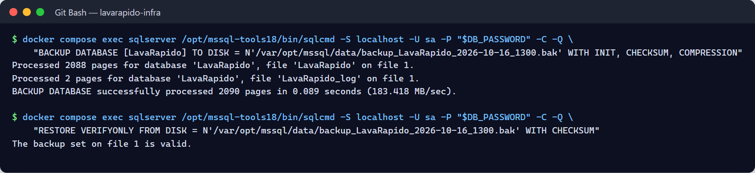

14.4 Automatización del Respaldo Diario
Un respaldo que depende de que alguien lo recuerde termina sin hacerse. En el servidor no hay que escribir ningún script ni tarea de cron: setup-server.sh ya programa en el crontab de azureuser, todos los días a las 23:00 UTC y 5 minutos después de cada arranque de la máquina virtual, backup-db.sh seguido de verify-backup.sh, y cada ejecución queda en ~/lavarapido/backups/backup.log. La tarea lee la contraseña de .env.production, así que no depende de que DB_PASSWORD esté en el entorno de cron ni la pasa con -P (el script de ejemplo que había antes en esta sección fallaba al correr solo y usaba COMPRESSION).
crontab -l | grep backup-db.sh # la tarea programada por setup-server.sh
grep RESPALDO ~/lavarapido/backups/backup.log | tail -n 3
En un equipo local con Windows, la misma idea se programa con el Programador de tareas, ejecutando el bloque local de la sección 14.3 con la contraseña tomada de .env y no escrita en el script. Su resultado se debe vigilar: una alerta cuando no existe el archivo del día vale más que muchos respaldos que nadie revisa. Los respaldos quedan en el mismo disco de la máquina virtual; para tener una copia afuera, bajarlos al PC del equipo (Documento de Despliegue, sección 3.2).

14.5 Respaldo Antes de los Cambios
- Antes de implementar una nueva versión de un servicio (cada servicio Java aplica sus migraciones de Liquibase al arrancar) o de ejecutar el contenedor payment-migrate, hacer un respaldo (Procedimiento de Implementación, fase 3).
- Antes de cambios masivos de roles, precios, puntos o asignaciones, hacer un respaldo.
- No ejecutar docker compose down -v en un entorno con datos que importen: borra el volumen de la base de datos.

14.6 Respaldos Automáticos del Servidor Público
Desde el 21 de octubre de 2026 el servidor público respalda la base sin intervención (Documento de Despliegue, sección 3.2):
- deploy/backup-db.sh hace un respaldo completo con suma de comprobación, comprueba que se puede restaurar y lo guarda comprimido en ~/lavarapido/backups/, con permisos solo para su dueño (600). Se conservan los últimos 14.
- Corre antes de cada actualización (si falla, update-server.sh no actualiza), 5 minutos después de encender la máquina virtual y todos los días a las 23:00 UTC (6:00 p. m. en Colombia) si está encendida.
- Después de cada respaldo programado, deploy/verify-backup.sh lo restaura con otro nombre, revisa que tenga las tablas de la base real y lo borra. Así la prueba de restauración de la sección 14.2 se hace todos los días, sin tocar la base real.
- Cada respaldo, verificación y restauración queda en ~/lavarapido/backups/backup.log: tail -20 muestra lo último y grep FALLÓ solo los problemas.
- La base usa el modelo de recuperación SIMPLE: con respaldos completos no hacen falta respaldos del registro de transacciones, y el registro no crece sin límite.
- Los respaldos viven en el mismo disco de la máquina virtual: protegen de un error o de una migración mala, no de perder la máquina. Para cumplir la regla 3-2-1 de la Tabla 13, copiarlos al computador del administrador de TI con scp o tomar una instantánea del disco en Azure.
- Desde el 24 de octubre de 2026 los respaldos LavaRapido-pre-update-… que hace cada actualización se guardan aparte (los últimos 10), además de los 14 normales, y tras una actualización sana se borran las imágenes de Docker sin uso, para que el disco no se llene.
- Despliegue continuo (activo desde el 26 de octubre de 2026). Cada fusión aprobada a main despliega sola (Documento de Despliegue, secciones 1.3.12 y 4.3.4). Desde ese día setup-server.sh agrega al mismo crontab una segunda tarea @reboot, deploy/boot-update.sh, que al encender la máquina baja lo que entró a main mientras estaba apagada y lo despliega con update-server.sh, que respalda antes. Si el servidor está en develop (como estuvo hasta v1.1.0, publicada el 26 de octubre de 2026), esa tarea no actualiza: la protección que impide bajar de versión la detiene sin tocar nada. Su resultado queda en ~/lavarapido/backups/deploy.log y se revisa con crontab -l | grep boot-update. Si el respaldo previo falla, no se actualiza. El detalle está en el Documento de Despliegue, sección 4.3.4.

15. Restauración de Datos
Restaurar sobrescribe los datos actuales con los del respaldo: se pierde todo lo registrado después de él. Por esa razón, la restauración debe ser una decisión autorizada y registrada, nunca una reacción improvisada.

15.1 Cuándo Restaurar
Tabla 14
Escenarios de Restauración
Escenario | Decisión
Base de datos dañada o contenedor perdido sin su volumen | Restauración completa desde el último respaldo válido.
Cambio masivo erróneo (por ejemplo, precios o roles) | Restaurar en una base de datos temporal, extraer los datos correctos y corregir la base real; evitar sobrescribirla si hay datos nuevos.
Migración fallida | Restaurar el respaldo previo a la migración y revisar el changeset.
Compromiso de seguridad | Restaurar en un entorno limpio y cambiar los secretos y las contraseñas antes de reabrir el acceso.
Prueba periódica | Restaurar en un entorno de pruebas, nunca sobre el real.

15.2 Procedimiento de Restauración Completa
- Obtener la autorización y anunciar la interrupción a los usuarios.
- Elegir el respaldo y comprobar su integridad con RESTORE VERIFYONLY.
- Detener los servicios de la aplicación y el gateway para que no escriban durante la restauración; dejar SQL Server en ejecución.
- Hacer un respaldo del estado actual, aunque esté dañado, para no perder la evidencia.
- Copiar el archivo de respaldo dentro del contenedor y restaurarlo.
- Verificar la estructura y los datos (sección 15.3).
- Iniciar los servicios y ejecutar las pruebas de verificación del Manual de Instalación.
- Registrar la restauración e informar a los usuarios la fecha y la hora de los últimos datos recuperados.
cd lavarapido-infra
# Detener los contenedores de la aplicación (la base de datos sigue en ejecución)
docker compose stop api-gateway security-service customer-service booking-service \
operations-service payment-service notification-service
# Copiar el respaldo dentro del contenedor
docker cp ./backups/<ARCHIVO>.bak lavarapido-sqlserver:/var/opt/mssql/data/
# Restaurar (cierra las conexiones abiertas y reemplaza la base de datos)
docker compose exec sqlserver /opt/mssql-tools18/bin/sqlcmd \
-S localhost -U sa -P "$DB_PASSWORD" -C -b -Q \
"ALTER DATABASE [LavaRapido] SET SINGLE_USER WITH ROLLBACK IMMEDIATE;
RESTORE DATABASE [LavaRapido] FROM DISK = N'/var/opt/mssql/data/<ARCHIVO>.bak' WITH REPLACE, CHECKSUM, STATS = 10;
ALTER DATABASE [LavaRapido] SET MULTI_USER;"
En el servidor público se usa bash ~/lavarapido/lavarapido-infra/deploy/restore-db.sh <ARCHIVO>.bak.gz: pide escribir RESTAURAR, guarda antes un respaldo de cómo estaba la base, detiene los siete servicios, restaura y los vuelve a levantar (de 2 a 3 minutos sin servicio). Desde el 24 de octubre de 2026 exige una terminal, toma el mismo candado que las actualizaciones, muestra la fecha del respaldo antes de confirmar, corre payment-migrate al final y nunca deja los servicios detenidos. Conviene restaurar un respaldo reciente: el respaldo de seguridad que hace antes aplica la retención de 14 y podría borrar el archivo elegido si es el más viejo (ACO-37). Con --as LavaRapido_prueba la restaura con otro nombre, sin tocar la base real, para revisar un respaldo. La opción WITH REPLACE sobrescribe la base de datos existente: usarla solo cuando se esté seguro del respaldo elegido. Si el comando falla a mitad de camino, la base de datos puede quedar en estado de restauración o en modo de un solo usuario; no reiniciar el contenedor sin revisar el registro de SQL Server.

15.3 Verificación Posterior a la Restauración
- Existen los nueve esquemas y las tablas de catálogo tienen sus filas (consultas del Manual de Instalación, sección 11).
- Los identificadores fijos siguen en su lugar: booking_status_id = 5 (CANCELLED) y payment_status_id = 3 (APPROVED).
- La última reserva y la última sesión corresponden a la fecha esperada del respaldo.
- Un administrador puede ingresar y un cliente de prueba puede consultar sus reservas y su saldo de puntos.
- Las tablas DATABASECHANGELOG_* de cada servicio reflejan el último changeset aplicado en ese respaldo.
Los pagos transferidos a la cuenta del lavadero y no registrados por causa de la restauración se deben comparar con el extracto bancario y recuperar con los clientes.

15.4 Reversión de una Migración
Los changesets de Liquibase solo avanzan. Deshacer una migración significa, por lo tanto, restaurar el respaldo anterior y corregir el cambio con un nuevo changeset; un changeset ya ejecutado nunca se edita.
Volver a la versión anterior de los servicios (desde el 24 de octubre de 2026). Antes de reconstruir, update-server.sh guarda la versión que corre como :prev. Si una actualización deja algo roto, el administrador de TI entra al servidor con ssh -t y corre bash ~/lavarapido/lavarapido-infra/deploy/rollback.sh (todos los servicios) o rollback.sh web (solo algunos): muestra de qué fecha es la versión anterior, pide escribir VOLVER, recrea los contenedores sin compilar, espera hasta 8 minutos a que queden sanos y lo anota en backups/deploy.log. No toca la base: si la versión mala aplicó una migración, además hay que restaurar el respaldo LavaRapido-pre-update-… (sección 15.2). Después se revierte el cambio en GitHub. Si entre las dos versiones cambió un contrato (por ejemplo, el puerto de la web), la vuelta atrás puede dejar ese servicio caído (ACO-37).
Figura 14
Verificación Posterior a la Restauración
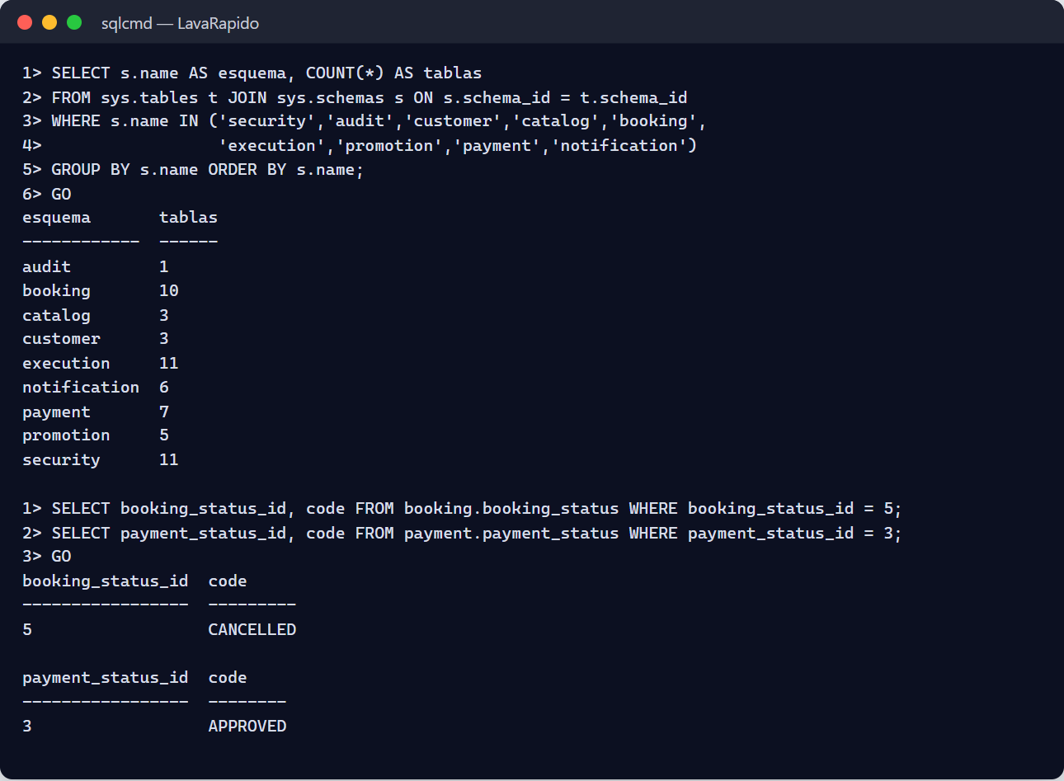

16. Auditoría e Historial de Acciones

16.1 Qué Registra el Sistema
El diseño del proyecto prevé una tabla de auditoría, audit.audit_log, alimentada por disparadores de la base de datos (ADR-009). En la versión actual esa tabla existe, pero nadie escribe en ella: los changelogs revisados no crean disparadores de auditoría y los servicios no fijan el contexto de sesión (acción ACO-04 del documento de acciones correctivas, preventivas y de mejoramiento). Mientras esa función no se construya, las trazas disponibles para el administrador son las de la Tabla 15.
Tabla 15
Trazas Disponibles en la Versión Actual
Fuente | Qué contiene | Uso típico
security.user_session | Ingresos: usuario, inicio, vencimiento, revocación, dirección IP y agente. | Detectar ingresos inusuales.
security.app_user.last_login | Último ingreso de cada cuenta. | Identificar cuentas sin uso.
security.login_lockout | Intentos fallidos de cada cuenta y hasta cuándo está bloqueada. | Detectar intentos de adivinar contraseñas.
security.app_user (terms_accepted_at, data_policy_accepted_at) | Fecha en que cada persona aceptó los documentos legales. | Atender solicitudes sobre el consentimiento.
payment.payment (approved_by, processed_at, rejection_reason) | Quién aprobó un pago, cuándo y por qué se rechazó. | Revisar las aprobaciones.
payment.payment_receipt (uploaded_by, uploaded_at) | Quién subió cada comprobante y cuándo. | Revisar los comprobantes.
payment.loyalty_transaction | Cada movimiento de puntos (ganados y revertidos) con su saldo resultante. | Atender reclamos de puntos.
booking.schedule_history | Cambios del horario, las excepciones y las bahías, con su fecha y su autor. | Saber quién cambió la disponibilidad.
Columnas updated_at y row_version | Fecha y número de cambios de cada fila (mantenidos por disparadores). | Saber cuándo cambió un registro.
Registros de los contenedores | Arranque, errores y solicitudes con el identificador de correlación. | Diagnosticar incidentes.
Nota. Elaborado por los autores a partir de los changelogs de los servicios. Los registros nunca deben contener contraseñas, tokens ni el contenido de los comprobantes (Kent y Souppaya, 2006).

16.2 Consultas de Auditoría
Últimos ingresos:
SELECT TOP (100) u.username, s.started_at, s.revoked_at, s.ip_address
FROM security.user_session s
JOIN security.app_user u ON u.user_id = s.user_id
ORDER BY s.started_at DESC;
Pagos aprobados, rechazados o reembolsados por cada administrador:
SELECT p.approved_by, ps.code AS estado, COUNT(*) AS pagos, MAX(p.processed_at) AS ultimo_cambio
FROM payment.payment p
JOIN payment.payment_status ps ON ps.payment_status_id = p.payment_status_id
WHERE ps.code IN ('APPROVED', 'REJECTED', 'REFUNDED')
GROUP BY p.approved_by, ps.code;
Cuentas sin ingresos en los últimos 90 días:
SELECT username, last_login, is_active
FROM security.app_user
WHERE last_login IS NULL OR last_login < DATEADD(day, -90, SYSUTCDATETIME());

16.3 Revisión Periódica y Retención
- Revisar cada semana las cuentas nuevas de administrador, las cuentas desactivadas, las cuentas de pago, los pagos aprobados y los reembolsos.
- Investigar de inmediato cualquier cuenta nueva con el rol ADMIN o cualquier cambio de los códigos QR o de las cuentas de pago.
- La documentación no define una política de retención. Recomendación: conservar los registros de sesión al menos 12 meses y archivar los más antiguos en los respaldos mensuales.
- Cuando se construyan los disparadores de auditoría, no modificar ni borrar filas de audit.audit_log, porque perderían su valor probatorio.
Figura 15
Consulta del Historial de Sesiones
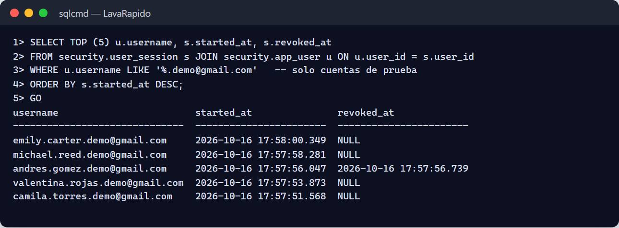

17. Recomendaciones de Seguridad
La política de seguridad del proyecto se basa en la defensa en profundidad, el mínimo privilegio, los valores seguros por defecto, la seguridad desde el diseño y la confianza cero. Las siguientes recomendaciones se alinean con los controles del NIST (Joint Task Force, 2020) y con el OWASP Top 10 (OWASP Foundation, 2021).

17.1 Cuentas y Contraseñas
- No compartir la contraseña de administrador y usar cuentas individuales.
- Usar contraseñas largas y únicas guardadas en un gestor de contraseñas. El bloqueo temporal frena los intentos repetidos, pero no reemplaza una contraseña fuerte.
- Cambiar de inmediato cualquier contraseña temporal.
- Desactivar el mismo día las cuentas de las personas que salen del proceso.
- Revisar cada trimestre la lista de administradores: debe ser lo más corta posible.
- Cerrar la sesión al terminar y no ingresar desde equipos compartidos.

17.2 Datos Personales
El sistema trata datos personales (número de documento, nombres, teléfono, correo, vehículos, pagos y puntos) y debe cumplir la Ley Estatutaria 1581 de 2012 (Congreso de la República de Colombia, 2012). El registro exige aceptar los Términos y Condiciones y la Política de Tratamiento de Datos Personales; esos documentos son modelos elaborados para un proyecto de formación y los debe revisar un abogado antes de un uso comercial real. Cuando una persona se registra, el servidor guarda la fecha y la hora en que aceptó cada documento (security.app_user, columnas terms_accepted_at y data_policy_accepted_at), lo que sirve como prueba del consentimiento. El administrador debe consultar solo los datos necesarios para su función, no copiarlos en medios personales y atender las solicitudes de acceso o corrección de los titulares. No se recogen datos de tarjetas. Los respaldos y las exportaciones heredan la obligación de protección.

17.3 Secretos y Configuración
- El archivo .env no se versiona y tiene permisos restringidos; el repositorio solo contiene .env.example.
- El secreto JWT (mínimo 32 bytes), la contraseña de sa, la contraseña de RabbitMQ y INTERNAL_API_KEY se deben cambiar antes de cualquier despliegue compartido y de inmediato ante la sospecha de un compromiso. Cambiar el secreto JWT invalida todos los tokens emitidos y obliga a todos a ingresar de nuevo.
- En el entorno local actual los servicios se conectan con la cuenta sa. Antes de cualquier despliegue compartido, crear un inicio de sesión por servicio con derechos solo sobre sus propios esquemas (mejora pendiente).
- Las cuentas de demostración del perfil dev nunca deben llegar a un despliegue compartido (SPRING_PROFILES_ACTIVE distinto de dev).

17.4 Red y Exposición
- Solo el gateway (puerto 8080) y la aplicación web deben estar expuestos fuera del equipo; SQL Server, RabbitMQ, Mailpit y los puertos 3001 a 3006 no deben ser accesibles desde fuera.
- Fuera del entorno local, usar HTTPS con TLS 1.2 o superior. En el servidor público, Caddy agrega además encabezados de seguridad y una política de contenido (CSP) desde el 20 de octubre de 2026, y Docker revisa la salud de cada contenedor cada 30 segundos (docker compose ps muestra healthy).
- El gateway no aplica un límite de solicitudes. El bloqueo de cuentas frena a quien intenta adivinar contraseñas, pero en un servidor expuesto a internet conviene agregar también un límite de solicitudes en el proxy (Caddy) o en el gateway.

17.5 Riesgos Aceptados que el Administrador Debe Conocer
Tabla 16
Riesgos y Medidas del Administrador
Riesgo | Medida recomendada
El token de una sesión cerrada todavía sirve hasta 30 segundos (o hasta que vence, si security-service no responde). | Desactivar la cuenta, que cierra todas sus sesiones, y, si es grave, rotar el secreto JWT.
Firma HS256 con un secreto compartido entre servicios. | Proteger el archivo .env y rotar el secreto periódicamente.
El límite de solicitudes del inicio de sesión vive en la memoria del gateway: se reinicia con el gateway y cuenta por dirección IP. | Vigilar los registros del gateway ("Demasiadas peticiones… desde X"): si X es una IP interna (172.x), todos los usuarios comparten el límite y hay que avisar al equipo.
Matriz de permisos informativa (ADR-015), de solo lectura desde el 24 de octubre de 2026. | No usar la matriz como control de acceso; el acceso real depende del rol.
Sin Outbox, un evento se puede perder entre el commit y su publicación (desde el 24 de octubre de 2026 los correos y las push que fallan se reintentan hasta 5 veces y la cola de operations tiene cola de errores). | Revisar las notificaciones faltantes y las colas de mensajes muertos (.dlq).
Auditoría no poblada. | Usar las trazas de la sección 16 y solicitar los disparadores de auditoría.
Instancia de SQL Server compartida por todos los servicios. | Respaldar con frecuencia y limitar quién accede a la instancia.
Verificación manual de los pagos. | Confirmar siempre contra el extracto bancario del lavadero.
Nota. Elaborado por los autores a partir de ADR-004, ADR-006, ADR-008, ADR-015 y el backlog técnico del proyecto.

17.6 Mantenimiento Preventivo
El mantenimiento preventivo reduce la probabilidad de incidentes y se debe programar en el calendario del administrador de TI (Tabla 17). Las frecuencias son una propuesta de este manual.
Tabla 17
Plan de Mantenimiento Preventivo
Frecuencia | Tarea | Cómo se verifica
Diaria | Confirmar que el respaldo se generó y se verificó. | El archivo del día y la bitácora de respaldos (en el servidor público, tail -5 ~/lavarapido/backups/backup.log).
Diaria | Revisar los contenedores y los errores de los servicios. | docker compose ps y docker compose logs --since 24h.
Diaria | Revisar los pagos pendientes de revisión y las reservas sin operario. | Panel de control.
Semanal | Revisar las colas de mensajes muertos de RabbitMQ. | Colas notification-service.events.dlq y customer-service.events.dlq en cero.
Semanal | Revisar el espacio en disco, el volumen de SQL Server y los registros. | Uso por debajo del 80 %.
Semanal | Revisar los reembolsos, las referencias duplicadas y los administradores nuevos. | Consultas de las secciones 13.1 y 16.2.
Mensual | Probar la restauración de un respaldo en un entorno de pruebas. | Verificación de la sección 15.3 (en el servidor público, verify-backup.sh lo hace cada día).
Mensual | Comprobar la integridad de la base de datos. | DBCC CHECKDB sin errores.
Mensual | Revisar las actualizaciones de las imágenes base y los parches de seguridad. | Versiones de SQL Server, RabbitMQ y Mailpit.
Trimestral | Revisar las cuentas y los roles. | Lista de usuarios y último ingreso.
Trimestral | Revisar las dependencias vulnerables. | ./mvnw versions:display-dependency-updates, dotnet list package --vulnerable y npm audit.
Trimestral | Rotar los secretos (JWT, sa, RabbitMQ, llave interna). | Pruebas de ingreso posteriores.
Anual | Cargar los festivos del año siguiente; revisar este manual. | Excepciones cargadas; control de versiones.
# Verificaciones rápidas de salud
docker compose ps
docker stats --no-stream
docker system df
docker compose exec sqlserver /opt/mssql-tools18/bin/sqlcmd -S localhost -U sa -P "$DB_PASSWORD" -C \
-Q "DBCC CHECKDB ([LavaRapido]) WITH NO_INFOMSGS"

17.7 Resolución de Incidentes
Un incidente se atiende con un método fijo: detectar, contener, diagnosticar, corregir, verificar y documentar. El primer paso del diagnóstico es consultar el registro del servicio afectado, que incluye la hora, el nivel, el nombre del servicio y el identificador de correlación. Las causas raíz y las acciones que impiden que un incidente se repita se registran en el documento de acciones correctivas, preventivas y de mejoramiento.
docker compose ps
docker compose logs --tail 100 <servicio>
docker compose logs --since 30m booking-service | grep -i error
Tabla 18
Incidentes Frecuentes del Administrador
Incidente | Causa probable | Resolución
Un usuario no puede ingresar | Contraseña olvidada o cuenta desactivada. | Revisar el estado en Gestión > Usuarios; orientar a la persona a la recuperación de la contraseña.
Todos reciben 401 | Token vencido o un secreto JWT distinto entre servicios. | Ingresar de nuevo; verificar que todos los servicios lean el mismo JWT_SECRET.
No se pueden crear reservas (503 CUSTOMER_SERVICE_UNAVAILABLE) | customer-service caído o mal configurado. | Reiniciar el servicio; revisar CUSTOMER_SERVICE_URL.
Los operarios no pueden iniciar servicios (503 BOOKING_SERVICE_UNAVAILABLE) | booking-service caído. | Reiniciar booking-service.
Reservas sin operario | No había operarios libres cuando se confirmó la reserva (sin turno, ausentes u ocupados). | Asignar a mano (sección 12.4) y revisar los turnos y las ausencias de los operarios.
Reservas en Por cerrar | El operario atendió el vehículo pero no marcó Iniciar o Finalizar, o el cliente no llegó. | Preguntar al operario y cerrar con Se atendió o No asistió (sección 12.3); recordar al equipo registrar cada servicio.
Los pagos fallan a través del gateway en Docker | El contenedor de payment-service no está en ejecución o payment-migrate falló. | Revisar docker compose ps y el registro de payment-service (Manual de Instalación, sección 17).
Un pago no se puede aprobar | Ya hay un pago aprobado para la reserva. | Revisar los pagos de la reserva y rechazar el duplicado.
Pago aprobado sin el dinero | Comprobante falso o mal verificado. | Revisar quién lo aprobó (approved_by); contactar al cliente; reembolsarlo desde Pagos (sección 12.6).
Las notificaciones no llegan | MESSAGING_ENABLED en false, RabbitMQ caído o mensajes en la cola de mensajes muertos. | Activar la mensajería, iniciar RabbitMQ y revisar las colas.
Un cliente no recibe correos de cupones o recordatorios | El cliente desactivó el interruptor correspondiente en Configuración. | Revisar los interruptores del cliente (security.user_preference); la bandeja sigue recibiendo los avisos.
No se acreditaron puntos después de aprobar un pago | Los servicios de la reserva tienen 0 puntos, o payment-service no pudo leer la reserva. | Revisar los puntos de los servicios y BOOKING_SERVICE_URL.
El código de recuperación no llega | MAIL_ENABLED en false o configuración SMTP equivocada. | Revisar MAIL_* y, en local, Mailpit (http://localhost:8025).
Horas corridas en las reservas | Zona horaria equivocada; el sistema guarda UTC. | Revisar BOOKING_ZONE.
Disco lleno | Registros, respaldos o crecimiento de los datos. | Liberar espacio de forma segura y mover los respaldos; nunca borrar archivos de datos de SQL Server.
La base de datos no responde | Contenedor detenido, memoria insuficiente o archivo dañado. | Revisar el registro de SQL Server y la memoria asignada a Docker; si hay daño, restaurar (sección 15).
Sospecha de una cuenta comprometida | Ingresos inusuales o cambios no reconocidos. | Desactivar la cuenta, revisar las sesiones y rotar secretos si es grave.
Nota. Los problemas de instalación se detallan en el Manual de Instalación, sección 17.

17.8 Niveles de Severidad y Escalamiento
Tabla 19
Severidad Recomendada de los Incidentes
Severidad | Ejemplo | Respuesta objetivo
Crítica | Sistema caído, pérdida de datos o cuenta de administrador comprometida. | Inmediata; avisar al líder de proyecto.
Alta | No se pueden reservar ni pagar servicios. | Dentro de la misma jornada laboral.
Media | Notificaciones o correos que no llegan. | Dentro de dos días hábiles.
Baja | Texto o formato incorrecto. | Siguiente entrega.
Nota. Recomendación de este manual; los tiempos los debe aprobar el equipo. Equivalen a los niveles P0, P1, P2 y P3 de la gestión de incidentes del proyecto.
Todo incidente se debe registrar con la fecha, quién lo detectó, la descripción, la severidad, la causa, las acciones, el resultado y las medidas para evitar que se repita (Anexo C).

18. Glosario
Tabla 20
Glosario de Términos de Administración
Término | Definición
Administrador | Rol ADMIN: dirige el negocio y gestiona cuentas, pagos y configuración.
Asignación | Vínculo entre un operario y una reserva; lo crea el sistema al confirmarse la reserva o el administrador a mano.
Auditoría | Registro de los cambios de los datos con su autor y su fecha.
Bahía | Puesto físico de lavado; el número de bahías activas define la capacidad.
BCrypt | Algoritmo con el que las contraseñas se guardan como hashes irreversibles.
Cola de mensajes muertos (DLQ) | Cola donde se guardan los mensajes que fallaron después de los reintentos.
Cupón | Descuento porcentual que el cliente desbloquea con puntos y canjea al pagar.
Desactivar | Impedir que una cuenta ingrese conservando su historial.
Excepción (de horario) | Día que no sigue el horario regular: festivo u horario especial.
JWT | Token firmado que identifica al usuario y sus roles; dura una hora.
Mínimo privilegio | Principio de dar a cada cuenta solo los permisos que necesita.
Pago manual | Pago registrado por el administrador por dinero recibido en el lavadero.
Por cerrar | Tarjeta del inicio con las reservas con operario que terminaron sin registrarse; el administrador las cierra con Se atendió o No asistió.
Puntos de fidelización | Puntos que suma cada servicio cuando se aprueba su pago; se revierten si el pago se reembolsa.
Reembolso | Devolución del dinero de un pago aprobado, que revierte los puntos de la reserva.
Respaldo | Copia de la base de datos que permite recuperarla.
RPO | Pérdida máxima de datos aceptable, medida en tiempo.
RTO | Tiempo máximo aceptable para recuperar el servicio.
Severidad | Nivel de gravedad de un incidente.
Nota. Elaborado por los autores a partir de la documentación del proyecto.

Referencias
Congreso de la República de Colombia. (2012). Ley Estatutaria 1581 de 2012, por la cual se dictan disposiciones generales para la protección de datos personales. http://www.secretariasenado.gov.co/senado/basedoc/ley_1581_2012.html
Equipo de Desarrollo Vehicle Washing. (2026a). Vehicle washing management system: Project documentation (vehicle-w-docs) [Documentación de proyecto no publicada]. GitHub. https://github.com/code-sena/vehicle-w-docs
Equipo de Desarrollo Vehicle Washing. (2026b). Front-end-proyecto-web (rama develop) [Software]. GitHub. https://github.com/BrayanCABRERA123/Front-end-proyecto-web
Equipo de Desarrollo Vehicle Washing. (2026c). lavarapido-payment-service (rama develop) [Software]. GitHub. https://github.com/merari0322/lavarapido-payment-service
Equipo de Desarrollo Vehicle Washing. (2026d). lavarapido-security-service (rama develop) [Software]. GitHub. https://github.com/BrayanCABRERA123/lavarapido-security-service
Joint Task Force. (2020). Security and privacy controls for information systems and organizations (NIST Special Publication 800-53, Rev. 5). National Institute of Standards and Technology. https://doi.org/10.6028/NIST.SP.800-53r5
Kent, K., y Souppaya, M. (2006). Guide to computer security log management (NIST Special Publication 800-92). National Institute of Standards and Technology. https://doi.org/10.6028/NIST.SP.800-92
Microsoft. (s. f.). Back up and restore of SQL Server databases. Microsoft Learn. Recuperado el 9 de octubre de 2026, de https://learn.microsoft.com/sql/relational-databases/backup-restore/back-up-and-restore-of-sql-server-databases
OWASP Foundation. (2021). OWASP Top 10:2021. https://owasp.org/Top10/
Servicio Nacional de Aprendizaje. (2026). Guía para elaborar manuales de software: Manual de usuario, manual técnico, manual de instalación y manual de administrador [Material de formación no publicado]. Programa Tecnólogo en Análisis y Desarrollo de Software.
Swanson, M., Bowen, P., Phillips, A. W., Gallup, D., y Lynes, D. (2010). Contingency planning guide for federal information systems (NIST Special Publication 800-34, Rev. 1). National Institute of Standards and Technology. https://doi.org/10.6028/NIST.SP.800-34r1

19. Anexos

Anexo A. Origen de las Capturas
Las figuras de este manual se tomaron el 16 de octubre de 2026 sobre la versión de la rama develop, con el sistema completo corriendo en Docker y la web en http://localhost:4200. Las capturas de terminal muestran la salida real de los comandos. Se usaron cuentas, reservas, pagos y medios de pago de prueba, por lo que no aparecen contraseñas, cuentas bancarias, códigos QR ni datos personales reales. Si una pantalla cambia, la captura se debe tomar de nuevo con el mismo nombre de archivo de la carpeta capturas.

Anexo B. Información por Confirmar Antes de la Entrega
Tabla 21
Información Pendiente de Confirmación o de Desarrollo
Tema | Qué falta o qué es contradictorio | Sección
Permisos por rol | La matriz es informativa y de solo lectura (ADR-015); aplicarla queda como mejora. | 10
Auditoría | audit.audit_log no se alimenta. | 16
Política de respaldos y objetivos RPO y RTO | En el servidor público los respaldos son automáticos y se verifican cada día (sección 14.6); faltan aprobar los objetivos RPO y RTO y una copia fuera de la máquina virtual. | 14
Retención de trazas | No hay una política definida. | 16.3
Un inicio de sesión por servicio | Los servicios se conectan con la cuenta sa. | 17.3
Límite de solicitudes | Desde el 24 de octubre de 2026 el gateway limita el inicio de sesión, el registro y la recuperación (60 por minuto por IP); el resto de la API no tiene límite. | 17.4
Cola de pagos | La web todavía pide la cola de pagos completa, con las imágenes, cada 45 segundos; con muchos pagos puede ir lenta (ACO-33). | 12.6
Nota. Elaborado por los autores a partir de la verificación del código fuente y del backlog técnico del proyecto.

Anexo C. Plantilla de Registro de Incidentes
Tabla 22
Registro de un Incidente
Campo | Contenido
Fecha y hora de detección
Detectado por
Descripción y síntomas
Severidad | Crítica / Alta / Media / Baja
Servicios afectados
Identificador de correlación o registros
Causa
Acciones tomadas y responsable
Resultado y hora de cierre
Medidas para evitar que se repita

Anexo D. Lista de Verificación para la Entrega
Tabla 23
Lista de Verificación del Manual de Administrador
Criterio | Cumple
Portada completa y versión | Sí / No
Tabla de contenido con páginas actualizadas | Sí / No
Objetivo y alcance explicados | Sí / No
El contenido coincide con el módulo de administración de la versión final | Sí / No
Todas las figuras reemplazadas por capturas reales | Sí / No
Procedimientos de respaldo y restauración probados en una instalación real | Sí / No
Sin credenciales, llaves ni datos sensibles | Sí / No
Temas del Anexo B revisados | Sí / No
Exportado a PDF con el nombre Manual_administrador_LavadoVehicular_3145556.pdf | Sí / No
Nota. Adaptado de la lista de verificación de la guía para elaborar manuales de software (SENA, 2026).

